CHƯƠNG I: GIỚI THIỆU CHUNG VỀ BỘ ĐIỀU KHIỂN LẬP TRÌNH CỞ NHỎ.
I. ĐẠI CƯƠNG.
1 Tổng quát
Trong quá trình thực hiện cơ khí hoá - hiện đại hoá các ngành công nghiệp nên việc yêu cầu tự động hoá các dây chuyền sản xuất ngày càng tăng. Tuỳ theo yêu cầu cụ thể trong tự động hoá công nghiệp đòi hỏi tính chính xác cao nên trong kỹ thuật điều khiển có nhiều thay đổi về thiết bị cũng như thay đổi về phương pháp điều khiển.
Trong lĩnh vực điều khiển người ta có hai phương pháp điều khiển là: phương pháp điều khiển nối cứng và phương pháp điều khiển lập trình được.
- Phương pháp điều khiển nối cứng:
Trong các hệ thống điều khiển nối cứng người ta chia ra làm hai loại: nối cứng có tiếp điểm và nối cứng không tiếp điểm.
  - Điều khiển nối cứng có tiếp điểm: là dùng các khí cụ điện như contactor, relay, kết hợp với các bộ cảm biến, các đèn, các công tắc… các khí cụ này được nối lại với nhau thành một mạch điện cụ thể để thực hiện một yêu cầu công nghệ nhất định. Ví dụ như: mạch điều khiển đổi chiều động cơ, mạch khởi động sao – tam giác, mạch điều khiển nhiều động cơ chạy tuần tự…
  - Đối với nối cứng không tiếp điểm: là dùng các cổng logic cơ bản, các cổng logic đa chức năng hay các mạch tuần tự (gọi chung là IC số), kết hợp với các bộ cảm biến, đèn, công tắc… và chúng cũng được nối lại với nhau theo một sơ đồ logic cụ thể để thực hiện một yêu cầu công nghệ nhất định. Các mạch điều khiển nối cứng sử dụng các linh kiện điện tử công suất như SCR, Triac để thay thế các contactor trong mạch động lực.
Trong hệ thống điều khiển nối cứng, các linh kiện hay khí cụ điện được nối vĩnh viễn với nhau. Do đó khi muốn thay đổi lại nhiệm vụ điều khiển thì phải nối lại toàn bộ mạch điện. Khi đó với các hệ thống phức tạp thì không hiệu quả và rất tốn kém.
- Phương pháp điều khiển lập trình được:
Đối với phương pháp điều khiển lập trình này thì ta có thể sử dụng những phần mềm khác nhau với sự trợ giúp của máy tính hay các thiết bị có thể lập trình được trực tiếp trên thiết bị có kết nối thiết bị ngoại vi. Ví dụ như: LOGO!, EASY, ZEN. SYSWIN, CX-PROGRAM…
Chương trình điều khiển được ghi trực tiếp vào bộ nhớ của bộ điều khiển hay một máy tính. Để thay đổi chương trình điều khiển ta chỉ cần thay đổi nội dung bộ nhớ của bộ điều khiển, phần nối dây bên ngoài không bị ảnh hưởng. Đây là ưu điểm lớn nhất của bộ điều khiển lập trình được.
2 Các ứng dụng trong công nghiệp và trong dân dụng.
Các bộ điều khiển lập trình loại nhỏ nhờ có nhiều ưu điểm và các tính năng tích hợp bên trong nên nó được sử dụng rộng rãi trong công nghiệp và trong dân dụng như:
- Trong công nghiệp:
  - Điều khiển động cơ.
  - Máy công nghệ.
  - Hệ thống bơm.
  - Hệ thống nhiệt.
…
- Trong dân dụng:
  - Chiếu sáng
  - Bơm nước
  - Hệ thống báo động
  - Tưới tự động …
3 Ưu điểm và nhược điểm.
Một thiết bị bất kì nào thì cũng có ưu điểm và nhược điểm tuỳ theo loại mà số ưu, nhược điểm nhiều hay ít.
- Ưu điểm:
  - Kích thước nhỏ, gọn, nhẹ.
  - Sử dụng nhiều cấp điện áp.
  - Tiết kiệm không gian và thời gian.
  - Giá thành rẻ.
  - Lập trình được trực tiếp trên thiết bị bằng các phím bấm và có màn hình giám sát.
- Nhược điểm:
  - Số ngõ vào, ra không nhiều nên không phù hợp cho điều khiển những yêu cầu điều khiển phức tạp.
  - Ít chức năng tích hợp bên trong.
  - Bộ nhớ dung lượng nhỏ
4 Bộ điều khiển lập trình loại nhỏ logo! của hãng SIEMENS.
a. Phân loại và kết cấu phần cứng.
Logo! là bộ điều khiển lập trình loại nhỏ đa chức năng của siemens, được chế tạo với nhiều loại khác nhau để phù hợp cho từng ứng dụng cụ thể. Do đó nó được sử dụng ở nhiều mức điện áp vào khác nhau như: 12VDC, 24VAC, 24VDC, 230VAC và có ngõ ra số và ngõ ra relay.
Logo! có các chức năng sau:
Các chức năng thông dụng trong lập trình.
Lọai có màn hình dùng cho vận hành và hiển thị.
Bộ nguồn tích hợp bên trong.
Cổng giao tiếp và cáp nối với PC.
Các chức năng cơ bản thông dụng như: các hàm thời gian, tạo xung, các chức năng On/Off…
Các bộ định thời trong ngày, tuần, tháng, năm,.
Các vùng nhớ trung gian.
Các ngõ vào, ra có thể mở rộng tuỳ thuộc vào dạng logo!.
Ý nghĩa các ký hiệu in trên vỏ :
12: Sử dụng điện áp 12VDC.
24: Sử dụng điện áp 24VDC, 24VAC.
230: Sử dụng điện áp 115/230VAC.
R: Ngõ ra relay (không có R thì ngõ ra là transistor).
O: Không có hiển thị
L: Lọai dài, có số I/O gấp đôi loại cơ bản.
C: Có bộ định thời 7 ngày trong tuần.
B11: Kết nối được với mạng Asi.
DM: Modul mở rộng tín hiệu I/O số (digital).
AM: Modul mở rộng tín hiệu tương tự (analog).
Các dạng logo! hiện có:
- LOGO! dạng chuẩn (cơ bản).
Logo! dạng chuẩn có hai loại: dạng có hiển thị và dạng không hiển thị.
Có 6 hoặc 8 ngõ vào và 4 ngõ ra.
Kích thước 72 * 90 * 55 mm.
Có 19 chức năng tích hợp bên trong(6 hàm cơ bản, 13 hàm đặc biệt).
Có đồng hồ bên trong, có thể lưu dữ liệu trong 80 giờ sau khi mất nguồn.
Có khả năng lập trình được tối đa 56 hàm.
Có khả năng tích hợp.
Có 3 bộ đếm thời gian.
Có 4 bộ chốt trạng thái.
Có 2 đầu vào 1KHz trên mỗi logo! 12RC, 24RC.
Bảng thông số kỹ thuật.
Thông số kỹ thuật | Logo! 12/24Rco  Logo! 12/24RC | Logo! 24 | Logo! 24RC  Logo! 24RCo | Logo! 230RC  Logo! 230RCo
Số đầu vào  Số đầu vào liên tục | 8  2(0 – 10V) | 8  2(0 – 10V) | 6 | 6
Điện áp đầu vào  Khoảng giới hạn  Tín hiệu '0'  Tín hiệu '1' | DC 12/24V  10.8 – 28.8VDC  max: 4VDC  min: 8VDC | DC 24V  20.4 – 28.8VDC  max: 5VDC  min: 12VDC | AC 24V  20.4 – 28.8VAC  max: 5VDC  min: 12VDC | AC 115/230V  85 – 256VAC  max: 40VDC  min: 79VDC
Dòng điện vào | 1.5mA (12VDC) | 1.5mA | 2.5mA | 0.05mA
Số đầu ra | 4 Relay | 4 Transistor | 4 Relay | 4 Relay
Dòng liên tục | 10A cho tải thuần trở  3A cho tảI cảm | 0.3A | 10A cho tải thuần trở  3A cho tải cảm | 10A cho tải thuần trở  3A cho tải cảm
Bảo vệ ngắn mạch | Yêu cầu cầu chì bên ngoài | điện tử (xấp xỉ 1A) | Yêu cầu cầu chì bên ngoài | Yêu cầu cầu chì bên ngoài
Tần số chuyển mạch | 2Hz cho tải trở  0.5Hz cho tải cảm | 10Hz | 2Hz cho tải trở  0.5Hz cho tải cảm | 2Hz cho tải trở  0.5Hz cho tải cảm
Tổn hao năng lượng | - – 1.2w(12V)  - – 1.6w(24V) | 0.2 – 0.5V | 8w | 1.1 – 3.5w(115V)  2.3 – 4.6w(230V)
Các đồng hồ bên trong/ duy trì nguồn | 8/10 giờ |  | 8/10 giờ | 8/10 giờ
Cáp nối | 2*1.5mm², 1*2.5mm²
Nhiệt độ môi trường  Nhiệt độ lưu kho | 0 - +55ºC  - 40 – 70ºC
Chống nhiểu | đến En 55011(giới hạn giá trị cấp B)
Cấp bảo vệ | IP 20
Xác nhận | Theo VDE 0031, IEC 1131, UL, FM, CSA,
Lắp đặt | Trên thanh ray DIN mm rộng 4 khối
Kích thước | 72*90*55mm

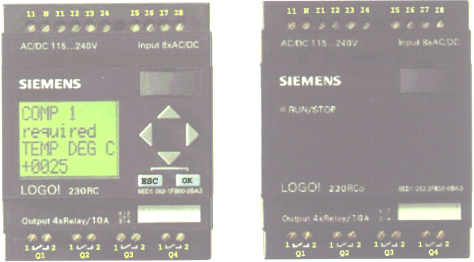

Hình 1.1 LOGO! Lọai ngắn

- LOGO! dạng dài (Loại L).
Có 4 loại: 12RCL, 24L, 24RCL, 230RCL.
Kích thước 126 * 90 * 55 mm.
Có 19 chức năng tích hợp bên trong(6 hàm cơ bản, 13 hàm đặc biệt).
Có 12 ngõ vào và 8 ngõ ra.
Có 56 chức năng.
Có 4 bộ chốt trạng thái.
Tích hợp bên trong kiểu duy trì nguồn trong 80 giờ khi mất nguồn cho logo! 12RCL, 24RCL, 230RCL.
Có 2 đầu vào 1KHz trên mỗi logo! 12RCL, 24RC, 24L.
Có 3 bộ đếm thời gian vận hành.
Khả năng nhớ được tích hợp sẵn.
Ngoài ra chức năng phát xung cho phép người dùng đặt tỉ số giữa thời gian mức cao và thời gian mức thấp của xung.
Người dùng muốn bảo vệ chương trình khỏi bị sao chép thì dùng tính năng bảo vệ với card nhớ tùy chọn.
Dùng card màu đỏ giữ chương trình điều khiển khỏi bị sao chép hoặc thay đổi.
Dùng card màu vàng để sao chép chương trình điều khiển nhanh chóng và dễ dàng.
Bảng thông số kỹ thuật

Thông số kỹ thuật | Logo! 12RC | Logo! 24L | Logo! 24RCL | Logo! 230RCL
Số đầu vào | 12 | 12 | 12 | 12
Điện áp đầu vào  Khoảng giới hạn  Tín hiệu '0'  Tín hiệu '1' | DC 12V  10.8 – 15.6VDC  max: 4VDC  min: 8VDC | DC 24V  20.4 – 28.8VDC  max: 5VDC  min: 12VDC | DC 24V  20.4 – 28.8VDC  max: 5VDC  min: 12VAC/DC | AC 115/230V  85 – 256VAC  max: 40VDC  min: 79VDC
Dòng điện vào | 1.5mA | 5mA | 5mA | 2mA
Số đầu ra | 8 Relay | 8 TRansistor | 8 Relay | 8 Relay
Dòng liên tục | Trên 1 cực:  10A cho tải thuần trở  3A cho tải cảm | 0.3A | Trên 1 cực:  10A cho tải thuần trở  3A cho tải cảm | Trên 1 cực:  10A cho tải thuần trở  3A cho tải cảm
Bảo vệ ngắn mạch | Yêu cầu cầu chì bên ngoài (lớn nhất 16A) | điện tử (xấp xỉ 1A) | Yêu cầu cầu chì bên ngoàI (lớn nhất 16A) | Yêu cầu cầu chì bên ngoài (lớn nhất 16A)
Tần số chuyển mạch | 2Hz cho tải trở  0.5 Hz cho tải cảm | 10Hz | 2Hz cho tải trở  0.5 Hz cho tải cảm | 2Hz cho tải trở  0.5 Hz cho tải cảm
Tổn hao năng lượng | 1 – 2 w | 0.2 – 0.8w | 0.3 – 2.9w | 1.5 – 7.5w(115V)  3.4 – 9.2w(230V)
Các đồng hồ bên trong/ duy trì nguồn | 8/10 giờ |  | 8/10 giờ | 8/10 giờ
Cáp nối | 2*1.5mm², 1*2.5mm²
Nhiệt độ môi trường  Nhiệt độ lưu kho | 0 - +55ºC  - 40 – 70ºC
Chống nhiểu | đến En 55011(giới hạn giá trị cấp B)
Cấp bảo vệ | IP 20
Xác nhận | Theo VDE 0031, IEC 1131, UL, FM, CSA, phê chuẩn của hội tàu thuỷ
Lắp đặt | Trên thanh ray DIN mm rộng 4 khối
Kích thước | 126*90*55mm

- LOGO! Bus.
Có 2 loại 24RCLB11, 230RCLB11
Có 19 chức năng tích hợp sẵn.
Có 56 chức năng.
Kích thước 126* 90* 55mm.
Có 3 bộ đếm thời gian làm việc.
Có 12 ngõ vào và 8 ngõ ra.
Tích hợp bên trong, lưu trữ năng lượng trong 80 giờ trên logo! 24RCLB11, 230RCLB11.
Có 2 đầu vào 1KHz trên mỗi logo! 24RCLB11, 230RCLB11.
Logo! bus có giao tiếp Asi. Logo! có thể trao đổi thông tin qua mạng với bộ điều khiển cấp cao hơn như: Simatic S7 200. Logo! bus có thể chuyển sang hoạt động ở chế độ độc lập bất cứ lúc nào nếu mạng có lỗi, nó tự hoạt động. Ngoài ra logo! bus có thêm 4 đầu ra ảo để thay đổi dữ liệu trên bus Asi(kết nối với các bộ cảm biến).
Bảng thông số kỹ thuật
Thông số kỹ thuật | Logo! 12RC | Logo! 230RCL
Số đầu vào  Số đầu vào Asi | 12  4 | 12  4
Điện áp đầu vào  Điện áp cấp  Khoảng giới hạn  Tín hiệu '0'  Tín hiệu '1' | DC 24V  12V  20.4 – 28.8VDC  max: 5VDC  min: 15VDC | AC 115V  230V  85 – 256VDC  max: 40VDC  min: 79VDC
Dòng điện vào | 5mA | 2mA
Số đầu ra | 4 Relay | 8 Transistor
Dòng liên tục | Trên 1 cực:  10A cho tải thuần trở  3A cho tải cảm | Trên 1 cực:  10A cho tải thuần trở  3A cho tải cảm
Bảo vệ ngắn mạch | Yêu cầu cầu chì bên ngoài (lớn nhất 16A) | Yêu cầu cầu chì bên ngoài (lớn nhất 16A)
Tần số chuyển mạch | 2Hz cho tải thuần trở  0.5 Hz cho tải cảm | 2Hz cho tải thuần trở  0.5 Hz cho tải cảm
Tổn hao năng lượng | 0.3 – 2.9w | 1.5 – 7.5w(115V)  3.4 – 9.2w(230V)
Các đồng hồ bên trong/ duy trì nguồn | 8/10 giờ | 8/10 giờ
Cáp nối | 2*1.5mm², 1*2.5mm²
Nhiệt độ môi trường  Nhiệt độ lưu kho | 0 - +55ºC  - 40 – 70ºC
Chống nhiểu | đến En 55011(giới hạn giá trị cấp B)
Cấp bảo vệ | IP 20
Tiêu chuẩn | Theo VDE 0031, IEC 1131, UL, FM, CSA
Lắp đặt | Trên thanh ray
Kích thước | 126*90*55mm

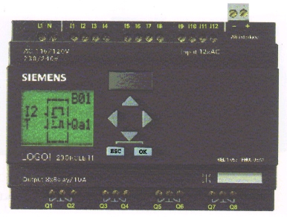

Hình 1.2 LOGO! Lọai dài

II. NỐI NGUỒN – NGÕ VÀO – NGÕ RA.
1. Đặc điểm ngõ vào, ngõ ra và kết nối phần cứng theo chủng loại.
Dây nối cho logo! được dùng loại có tiết diện 2*1.5mm² hay 1*2.5mm². Logo! đã được bảo vệ cách điện nên không cần dây nối đất.
Ngõ vào được ghi trên logo!, kết nối với tín hiệu điều khiển bên ngoài và kí hiệu là I. Tuỳ theo dạng logo! mà số ngõ vào nhiều hay ít.
Logo! 230R và 230RC dùng nguồn 115/230V, tần số 50Hz/60Hz. Điện áp có thể dao động trong khoảng 85V đến 264V và dòng điện tiêu thụ là 26mA ở 230V.
Logo! 230R và 230RC có ngõ vào ở mức "0" khi công tắc hở và và có điện áp nhỏ hơn hoặc bằng 40VAC, ngõ ra ở mức "1" khi công tắc đóng và có điện áp lớn hơn hoặc bằng 79VAC. Dòng điện ngõ vào lớn nhất là 0.24mA. Thời gian thay đổi trạng thái từ "0" lên "1" hay từ "1" xuống "0" tối thiểu 50ms để logo! nhận biết được.

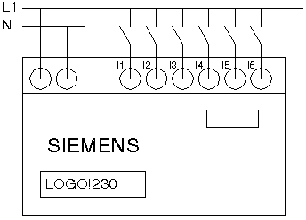

Hình 1.3 Minh họa nối dây Input.

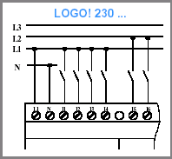

Hình 1.4 Minh họa nối dây dùng nguồn 3 pha! (chú ý về nhóm ngõ vào)

LOGO! 24 và 24R dùng nguồn 24VDC/AC. Điện áp có thể thay đổi trong khoảng 20.4V đến 28.8V. Logo! 24R có dòng tiêu thụ là 62mA ở 24V, logo! 24 có dòng tiêu thụ là 30mA cộng với dòng ngõ ra là 40.3A(logo! 24 ngõ ra được cấp dòng từ nguồn 24V của nguồn nuôi).
LOGO! 24 và 24R có ngõ vào ở mức "0" khi công tắc hở và và có điện áp nhỏ hơn hoặc bằng 5VDC, ngõ ra ở mức "1" khi công tắc đóng và có điện áp lớn hơn hoặc bằng 15VDC. Dòng điện ngõ vào lớn nhất là 3mA. Thời gian thay đổi trạng thái từ "0" lên "1" hay từ "1" xuống "0" tối thiểu 50ms để logo! nhận biết được.

Ngõ ra được chú thích trên logo!, có nhiệm vụ đóng ngắt, kết nối thiết bị điều khiển bên ngoài và kí hiệu là Q. Tuỳ theo dạng logo! mà số ngõ ra nhiều hay ít và các ngõ ra ấy cũng được bảo vệ bên trong.
Các loại logo! 24R, 230RC có ngõ ra là relay với các tiếp điểm của relay được cách ly với nguồn nuôi và ngõ vào. Tải ở ngõ ra có thể là đèn, động cơ, contactor… mà có thể dùng các nguồn điện áp cấp cho các tải khác nhau. Khi ngõ ra bằng "1" thì dòng điện cực đại cho tải thuần trở là 8A và tải cuộn dây là 2A.
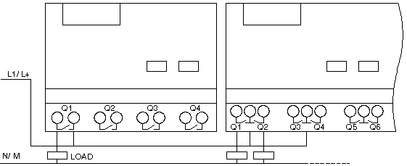

Hình 1.5 Minh họa nối dây ngõ ra của LOGO!R.

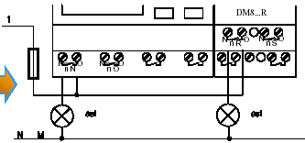

Hình 1.6 Minh họa nối dây ngõ ra của LOGO!R có modul mở rộng

Đối với logo! 24 thì ngõ ra là transistor. Ngõ ra được bảo vệ chống quá tải và ngắn mạch. Loại này không cần nguồn riêng cho tải mà dùng chung với nguồn nuôi 24VDC. Dòng điện cực đại ở ngõ ra là 0.3A.

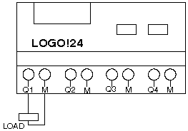
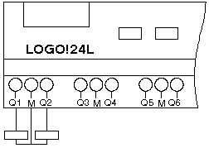

Hình 1.7 Minh họa nối dây ngõ ra số.

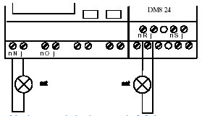

Hình 1.7 Minh họa nối dây ngõ ra số và có Modul mở rộng.

2. Khả năng mở rộng.
Việc mở rộng của logo! phụ thuộc vào yêu cầu của hệ thống điều khiển cần nhiều ngõ vào, ra. Từ đó ta tiến hành kết nối các Modul mở rộng lại với nhau.
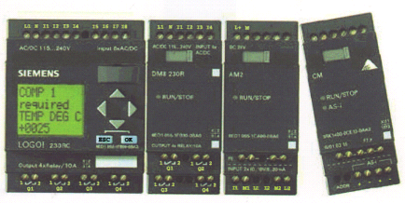

Hình 1.8 Các khối Modul mở rộng.

Hiện có các dạng modul sau:
- Modul dạng số:
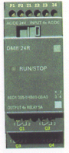
- DM8 230R
Điện áp nguồn 120/230 VAC/DC.
Có 4 ngõ vào 120/230 VAC/DC.
Có 4 ngõ ra relay 5A.
- DM8 24
Điện áp nguồn 24VDC.
Có 4 ngõ vào 24VDC.
Có 4 ngõ ra transistor 0,3A.
- DM8 12/24VDC
Điện áp nguồn 12/24VDC.
Có 4 ngõ vào 12/24VDC.
Có 4 ngõ ra relay 5A.
- DM8 24R
Điện áp nguồn 24VDC/AC.
Có 4 ngõ vào 24VDC/AC.
Có 4 ngõ ra relay 5A.
- Modul tương tự.
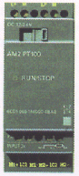
- AM2
Điện áp nguồn 12/24VDC.
0 đến 10V hay 0 đến 20mA.
- AM2 PT100
Đây là modul mở rộng dùng cho việc đo nhiệt độ.
Có 2 ngõ vào PT100, 2 dây hoặc 3 dây.
Giới hạn đo: - 50⁰C… 200⁰C.
- Loại có ngõ vào tương tự.
Logo! cơ bản, 4 modul số 3 modul tương tự.

I₁…I₆ AI₁…AI₂ | I₉…I₁₂ | I₁₃…I₁₆ | I₁₇…I₂₀ | I₂₁…I₂₄ | AI₃, AI₄ | AI₅, AI₆ | AI₇, AI₈
LOGO! basic | LOGO!  DM8 | LOGO!  DM8 | LOGO!  DM8 | LOGO!  DM8 | LOGO!  AM8 | LOGO!  DM8 | LOGO!  DM8

- Loại không có ngõ vào tương tự.
Logo! cơ bản, 4 modul số 3 modul tương tự.

I₁…I₈ | I₉…I₁₂ | I₁₃…I₁₆ | I₁₇…I₂₀ | I₂₁…I₂₄ | AI₃, AI₄ | AI₅, AI₆ | AI₇, AI₈
LOGO! basic | LOGO!  DM8 | LOGO!  DM8 | LOGO!  DM8 | LOGO!  DM8 | LOGO!  AM8 | LOGO!  DM8 | LOGO!  DM8

III. ĐIỀU KIỆN - TRẠNG THÁI HOẠT ĐỘNG.
IV. CÁC PHÍM BẤM TRÊN BỘ LẬP TRÌNH CỠ NHỎ.
CHƯƠNG II: CÁC CHỨC NĂNG CƠ BẢN CỦA LOGO
Logo! có các chức năng cơ bản được dùng để thiết lập một mạch điện đơn giản. Khi một hệ thống điều khiển đòi hỏi phức tạp thì phảI kết hợp với các chức năng đặc biệt để đạt được yêu cầu công nghệ. Các chức năng này được kí hiệu và khả năng ứng dụng của chúng.
I. CÁC ĐẦU NỐI CO (CONNECTORS)
Các ngõ vào của logo ký hiệu từ I1 đến I6.
Các ngõ ra của logo ký hiệu từ Q1 đến Q4.
Các đầu nối có thể sử dụng trong Menu Co là:
_ Ngõ vào ( Inputs): I1 – I2 – I3 – I4 – I5 – I6.
_ Ngõ ra (Outputs): Q₁ – Q₂ – Q₃ – Q₄.
_ Mức thấp: lo (‘0’ hay OFF)
_ Mức cao: hi ( ‘1’ hay ON)
_ Ngõ không nối: ‘ X’
Khi ngõ vào của một khối luôn ở mức thấp thì chọn ‘lo’, nếu luôn ở mức cao thì chọn ‘hi’, nếu ngõ đó không cần sử dụng thì chọn ‘X’

II. CÁC CHỨC NĂNG CƠ BẢN GF ( GENERAL FUNCTIONS).
1. Hàm AND.

Hàm and: là mạch có các tiếp điểm thường mở mắc nối tiếp nhau.

Sơ đồ mạch Kí hiệu trên logo!
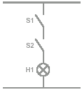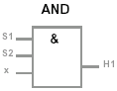

Bảng trạng thái

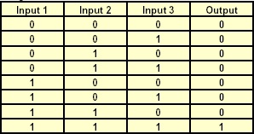

Hàm and: có ngõ ra ở trạng thái "1" khi tất cả các ngõ vào được tác động lên mức "1".
2. Hàm OR.
Hàm or: là mạch có các tiếp điểm thường mở mắc song song nhau.

Sơ đồ mạch Kí hiệu trên logo!
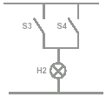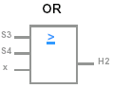

Bảng trạng thái

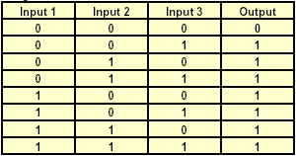

Hàm or: có ngõ ra ở trạng thái "1" khi chỉ cần có một ngõ vào được tác động lên mức "1".

3. Hàm NOT.

Sơ đồ mạch Kí hiệu trên logo!
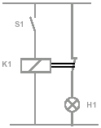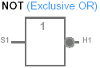

Bảng trạng thái

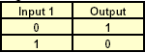

Hàm not: có ngõ ra ngược trạng thái với ngõ vào. khi ngõ vào ở mức "0" thì ngõ ra ở mức "1" và ngược lại.

4. Hàm NAND.
Hàm nand: là mạch có các tiếp điểm thường đóng mắc song song nhau.

Sơ đồ mạch Kí hiệu trên logo!
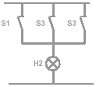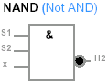

Bảng trạng thái

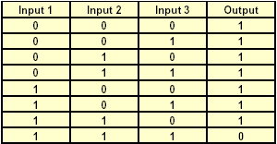

Hàm nand: có ngõ ra ở trạng thái "0" khi các ngõ vào được tác động lên mức "1".
5. Hàm NOR.

Hàm nor: là mạch có các tiếp điểm thường đóng mắc nối tiếp nhau.

Sơ đồ mạch Kí hiệu trên logo!
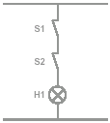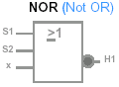

Bảng trạng thái

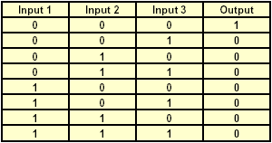

Hàm nor: có ngõ ra ở trạng thái "1" khi các ngõ vào điều ở trạng thái "0".
6. Hàm EXOR hay XOR.
Hàm XOR
Hàm xor: là mạch có hai tiếp điểm nối ngược nhau mắc nối tiếp.
Sơ đồ mạch Kí hiệu trên logo!
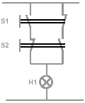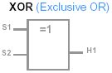

Bảng trạng thái

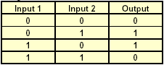

Hàm xor: có ngõ ra ở trạng thái "1" khi chỉ có một ngõ vào được tác động lên mức "1".

III. CÁC CHỨC NĂNG ĐẶC BIỆT SF ( SPECIAL FUNCTIONS).
1. Hàm On – Delay.
Timer ON delay

Sơ đồ mạch Kí hiệu trên logo!
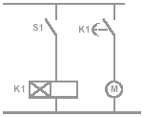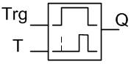

Giản đồ thời gian:

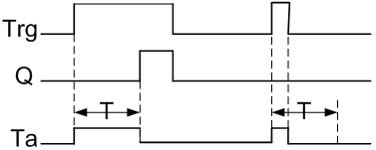

Trg(trigger): Là ngõ vào của mạch On delay.
T(timer): Là thời gian trể của mạch On delay.
Q: Là ngõ ra được cấp điện sau khoảng thời gian T, nếu ngõ vào Trg vẫn ở trạng tháI "1".
Mô tả:
Khi trạng thái ngõ vào thay đổi từ "0" lên "1", thì thời gian T_{a} được tính (T_{a} là khoảng thời gian hiện hành trong logo!).
Nếu trạng thái ngõ vào Trg duy trì ở mức "1" trong suốt thời gian T thì ngõ ra Q lên mức "1" sau khi thời gian T đã hết.
Nếu ngõ vào Trg chuyển sang mức "0" trước khi thời gian T kết thúc thì timer bị reset.
Ngõ vào Q bị reset về "0" nếu ngõ vào Trg = 0.
Nếu có sự cố mất nguồn thì timer bị reset.

Bài tập : Cho mạch điện như hình vẽ.
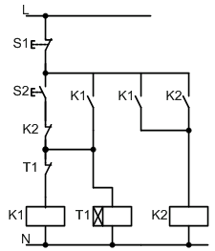

Mô tả hoạt động: Nhấn S2 thì cuộn dây K1, T1 có điện đóng các tiếp điểm K1 cuộn dây K2 có điện và tự giữ, sau thời gian 5s thì K1 mất điện chỉ còn K2 hoạt động.

Nhiệm vụ:
- Vẽ sơ đồ động lực.
- Lập bảng xác lập ngõ vào/ra.
- Vẽ sơ đồ kết nối LOGO!.
- Viết chương trình bằng thiết bị lập trình ở dạng FBD và thử chương trình.
- Lập bảng liệt kê lệnh.

2. Hàm Off – Delay.
Timer OFF delay

Sơ đồ mạch Kí hiệu trên logo!
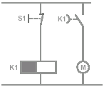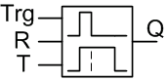

Giản đồ thời gian:

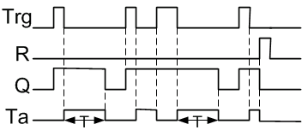

Trg: Ngõ vào của mạch Off delay. Timer được khởi động khi tín hiệu tại ngõ vào Trg thay đổi từ "1" xuống "0".
R: Ngõ vào reset thời gian Off delay và set ngõ ra về "0".
T: Sau thời gian T ngõ ra chuyển từ "1" xuống "0".
Q: Ngõ ra Q = 1 khi ngõ vào Trg = 1 nhưng khi Trg = 0 thì ngõ ra Q vẫn duy trì ở mức "1" cho đến khi hết thời gian đặt trước T.
Mô tả:
Khi trạng thái ngõ vào Trg thay đổi từ "0" lên "1" thì ngay lập tức ngõ ra Q = 1.
Khi trạng thái ngõ vào Trg thay đổi từ "1" xuống "0" thì thời gian T_{a} trong logo! bắt đầu được tính và ngõ ra vẫn được set. Khi giá trị T_{a} đạt được T_{a} = T thì ngõ Q bị reset về "0".
Nếu ngõ vào Trg chuyển sang mức "1" một lần nữa thì thời gian T_{a} lại bắt đầu được tính.
Ngõ vào R sẽ reset thời gian T_{a} và ngõ ra trước khi hết thời gian delay đặt trước T_{a}.
Nếu có sự cố mất nguồn thì thời gian được tính bị reset.
Bài tập : Cho mạch điện như hình vẽ.
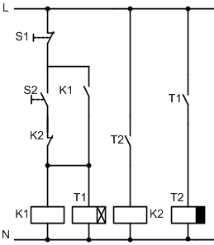

Mô tả hoạt động: Nhấn S2 thì cuộn dây K1, T1 có điện và tự giữ, sau thời gian 1 phút cuộn dây K2 có điện. Nhấn S1 thì K1, T1 mất điện, sau thời gian 1 phút thì cuộn dây K2 mất điện và mạch trở về trạng thái ban đầu.
Nhiệm vụ:
- Vẽ sơ đồ động lực.
- Lập bảng xác lập ngõ vào/ra.
- Vẽ sơ đồ kết nối LOGO!.
- Viết chương trình bằng thiết bị lập trình ở dạng FBD và thử chương trình.
- Lập bảng liệt kê lệnh.

3. Rơ le xung ( Pulse – Relay).

Sơ đồ mạch Kí hiệu trên logo!
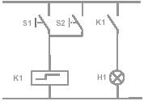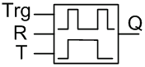

Giản đồ thời gian:

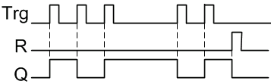

Trg: Ngõ vào khởi động tính thời gian delay.
R: Ngõ vào reset relay xung và set ngõ ra về "0".
Par: Thông số này để kích hoạt chức năng retentive.
Q: Q = 1 khi Trg được set và duy trì trạng thái cho đến khi hết thời gian T.

Mô tả:
Relay xung là loại relay được điều khiển ngõ Trg bằng trạng thái "1" dạng xung. Mỗi lần ngõ Trg nhận một xung kích dương(từ "0" lên "1" rồi xuống "0") thì ngõ ra bị đổi trạng thái một lần.

Bài tập 7: Cho mạch điện như hình vẽ.

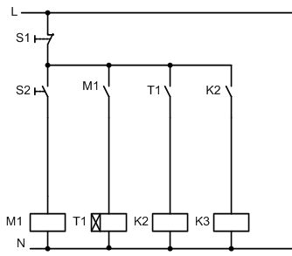

Mô tả hoạt động: Nhấn S2 (là nút nhấn On/Off) cuộn dây M1, T1 có điện sau 2s cuộn dây K2, K3 có điện.
Nhiệm vụ:
- Vẽ sơ đồ động lực.
- Lập bảng xác lập ngõ vào/ra.
- Vẽ sơ đồ kết nối LOGO!.
- Viết chương trình bằng thiết bị lập trình ở dạng FBD và thử chương trình.
- Lập bảng liệt kê lệnh.

4. Đồng hồ thời gian thực ( Real Time Clock=Time Switch ).
Bộ định thời 7 ngày trong tuần (weekly timer)

Kí hiệu trên sơ đồ Kí hiệu trên logo!
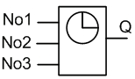

Giản đồ thời gian:

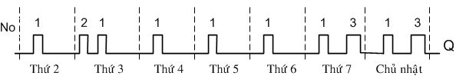

No: Ngõ vào No dùng để set thời gian ngõ ra On hoặc Off cho mỗi ngõ ra trong tuần(7 ngày). Cài đặt thông số dạng ngày giờ.
Q: Ngõ ra khi đạt giá trị đặt trước.
Mô tả:
Bộ định thời trong tuần có 3 kênh, mỗi một kênh có thể dùng để cài đặt thời gian riêng biệt. Tại thời điểm đóng mạch bộ định thời sẽ kích hoạt ngõ ra của nó.
Tại thời điểm ngắt mạch bộ định thời sẽ ngắt ngõ ra. Nếu cài đặt thời gian đóng mạch của kênh này mà trùng với thời gian ngắt mạch của kênh kia thì xét theo kênh ưu tiên. Kênh 3 có mức ưu tiên cao hơn kênh 2, kênh 2 có mức ưu tiên cao hơn kênh 1.
Thời gian mở On và thời gian tắt Off có thể chọn từ 00.00 giờ đến 23.59 giờ. Nếu không chọn thì không định thời gian mở và thời gian tắt.
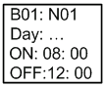
B01: N01: Nghĩa là cam số trong khối B01.
Day: Để chọn các ngày trong tuần từ thứ hai đến chủ nhật.
ON: Thời gian mở(ngõ ra Q lên "1").
OFF: Thời gian tắt(ngõ ra Q xuống "0").

Bài tập : Thực hiện mạch theo yêu cầu sau:
Trường học hoạt động từ thứ hai đến thứ bảy. Chủ nhật chuông không kêu.
Các thời điểm chuông kêu:
Buổi sáng:
Đúng 7:00 giờ đến 7:01 báo giờ học bắt đầu.
Đúng 9:00 giờ đến 9:01 báo giờ giải lao.
Đúng 9:15 giờ đến 9:16 báo hết giờ giải lao.
Đúng 11:30 giờ đến 11:31 báo hết giờ học.
Buổi chiều:
Đúng 13:00 giờ đến 13:01 báo giờ học bắt đầu.
Đúng 14:30 giờ đến 14:31 báo giờ giải lao.
Đúng 14:45 giờ đến 9:46 báo hết giờ giải lao.
Đúng 17:30 giờ đến 17:01 báo hết giờ học.
Nhiệm vụ:
- Viết chương trình bằng thiết bị lập trình ở dạng FBD và thử chương trình.
- Lập bảng liệt kê lệnh.

5. Rơ le chốt (LATCHING relay)

Sơ đồ mạch Kí hiệu trên logo!
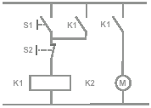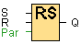

Giản đồ thời gian:

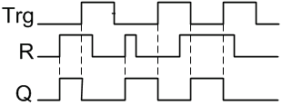
S

S: Tín hiệu set ngõ ra Q lên "1".
R: Tín hiệu reset ngõ ra Q xuống "0". Nếu ngõ vào S và R đồng thời bằng "1" thì ngõ ra Q bị reset.
Par: Ngõ vào này dùng để chọn chức năng retentive On hoặc Off.
Q: Q = 1 khi ngõ vào S = 1 và duy trì 1 cho tới khi ngõ vào R = 1.
Bảng sự thật

S R Q Ghi chú
0 0 X Giữ nguyên trạng thái
0 1 0 Reset Q về "0"
1 0 1 Set Q về "0"
1 1 0 Reset(ưu tiên reset)

Nếu chọn đặc tính retentive thì khi có nguồn lại trạng thái tín hiệu trước khi mất nguồn được set cho ngõ ra.
Bài tập : Cho mạch điện như hình vẽ.
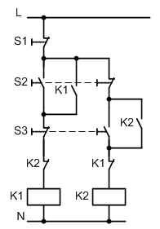
Mô tả hoạt động: Nhấn nút S2 thì cuộn dây K1 có điện và tự giữ khởi động động cơ chạy thuận. Nhấn S3 thì cuộn dây K1 mất điện và cuộn dây K2 có điện và tự giữ khởi động động cơ chạy nghịch.
Nhiệm vụ:
- Vẽ sơ đồ động lực.
- Lập bảng xác lập ngõ vào/ra.
- Vẽ sơ đồ kết nối LOGO!.
- Viết chương trình bằng thiết bị lập trình ở dạng FBD và thử chương trình.
- Lập bảng liệt kê lệnh.

6. Mạch phát xung đồng hồ(PULSE generator)
Hàm phát xung đồng hồ

Sơ đồ mạch Kí hiệu trên logo!
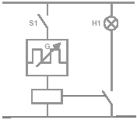
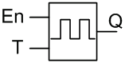

Giản đồ thời gian:

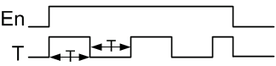

En: Ngõ vào En cho phép tạo xung ở ngõ ra.
T: Thời gían để tạo một xung.

Mô tả:
Thông số T xác định độ rộng xung On và Off. Sử dụng ngõ vào En để kích hoạt bộ phát xung. Bộ phát xung đặt ngõ ra lên "1" trong thời gian T và cứ như vậy cho tới khi ngõ vào En = 0.

Bài tập : Cho mạch điện như hình vẽ.
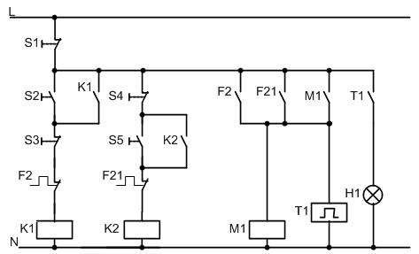

Mô tả hoạt động: Nhấn S2 thì cuộn dây K1 có điện và tự giữ khởi động băng tải 1 chạy, nhấn S5 thì cuộn dây K2 có điện và tự giữ khởi động băng tải 2 chạy. Khi có sự cố qua tải 1 trong 2 băng tải thì đèn H1 sáng chớp tắt với tần số 0.5Hz.
Nhiệm vụ:
- Vẽ sơ đồ động lực.
- Lập bảng xác lập ngõ vào/ra.
- Vẽ sơ đồ kết nối LOGO!.
- Viết chương trình bằng thiết bị lập trình ở dạng FBD và thử chương trình.
- Lập bảng liệt kê lệnh.
7. Rơ le On – Delay có nhớ (RETENTIVE on delay).

Sơ đồ mạch Kí hiệu trên logo!
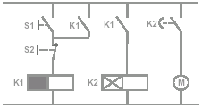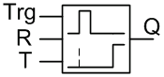

Giản đồ thời gian:

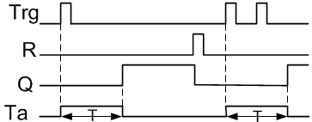

Trg(trigger): Là ngõ vào khởi động tính thời gian On delay.
R: Ngõ vào reset thời gian delay và set ngõ ra về "0".
T: Sau thời gian T ngõ ra được tác động lên "1".
Q: Ngõ ra Q = 1 khi hết thời gian đặt trước T.

Mô tả:
Khi trạng thái ngõ vào Trg thay đổi từ "0" lên "1" thì thời gian T_{a} được tính. Khi thời gian T_{a} đạt bằng thời gian đặt trước T thì ngõ ra được tác động lên mức "1". Các tín hiệu khác tại ngõ vào Trg không ảnh hưởng tới thời gian T_{a}. Ngõ ra Q và thời gian T_{a} không bị reset về "0" cho tới khi trạng thái ngõ vào R chuyển từ "0" lên "1".
Nếu có sự cố mất nguồn thì thời gian đang tính bị reset.

Bài tập : Cho mạch điện như hình vẽ.
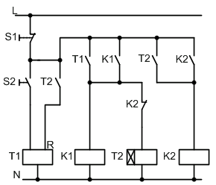

Mô tả hoạt động: Nhấn S2 cuộn dây T1(Retentive on delay) có điện, sau thời gian 5s thì cuộn dây K1, T1 có điện, sau thời gian 8s cuộn dây K2 có điện và T1 bị reset.
Nhiệm vụ:
- Vẽ sơ đồ động lực.
- Lập bảng xác lập ngõ vào/ra.
- Vẽ sơ đồ kết nối LOGO!.
- Viết chương trình bằng thiết bị lập trình ở dạng FBD và thử chương trình.
- Lập bảng liệt kê lệnh.
8. Bộ đếm lên/ đếm xuống (Counter UP and DOWN).

Sơ đồ mạch
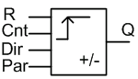
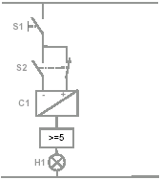
Kí hiệu trên logo!

Giản đồ thời gian:
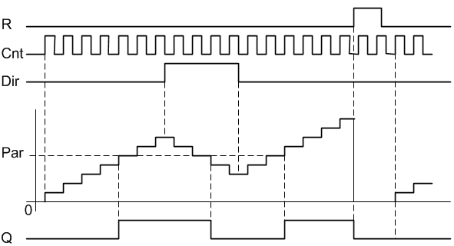

R: Ngõ vào R dùng reset bộ đếm và ngõ ra về "0".
Cnt: Bộ đếm, đếm sự thay đổi trạng thái tín hiệu, thay đổi từ "0" lên "1" tại ngõ vào Cnt. Trạng thái tín hiệu thay đổi từ "1" xuống "0" không được đếm. Tần số đếm lớn nhất tại ngõ vào là 5Hz.
Dir: Ngõ vào Dir cho phép xác định hướng đếm:
Dir = 0 đếm lên
Dir = 1 đếm xuống
Par: Ngõ vào đặt giá trị cho bộ đếm. Khi bộ đếm đạt tới giá trị này thì ngõ ra được set.
Q: Ngõ ra được tác động khi bộ đếm đạt được giá trị đặt trước.

Mô tả:
Tại mọi cạnh lên của tín hiệu ngõ vào Cnt giá trị bộ đếm sẽ tăng 1 hoặc giảm 1.
Nếu giá trị hiện hành của bộ đếm lớn hơn hoặc bằng giá trị đặt trước thì ngõ ra được set bằng "1".
Có thể đặt giá trị bộ đếm từ 0 tới 999999.
Bài tập : Cho mạch điện như hình vẽ.
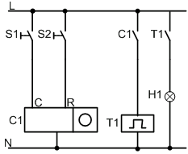

Mô tả hoạt động: Đóng/mở nút nhấn S1 5 lần thì đóng tiếp điểm C1 cuộn dây T1 có điện sau thời gian 2s thì đóng tiếp điểm T1 đèn sáng chớp tắt theo thời gian đóng mở của T1.
Nhiệm vụ:
- Lập bảng xác lập ngõ vào/ra.
- Vẽ sơ đồ kết nối LOGO!.
- Viết chương trình bằng thiết bị lập trình ở dạng FBD và thử chương trình.
- Lập bảng liệt kê lệnh.

CHƯƠNG III: CÁC CHỨC NĂNG ĐẶC BIỆT CỦA LOGO.
I. Rơ- le thời gian On-Off Delay.
Kí hiệu trên logo!:
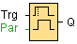

Giản đồ thời gian:

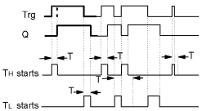

Trg: Khi tín hiệu tại ngõ vào Trg chuyển từ "0" lên "1" thì thời gian On delay được tính. Khi tín hiệu tại ngõ vào Trg chuyển từ "1" xuống "0" thì thời gian Off delay được tính.
Par: Sau thời gian T_{H} ngõ ra sẽ lên "1". Sau thời gian T_{L} ngõ ra sẽ về "0".
Q: Ngõ ra Q = 1 sau thời gian T_{H} và Trg vẫn được set. Ngõ ra Q = 0 sau thời gian T_{L} đã hết và ngõ vào Trg không được set một lần nữa trong khoảng thời gian này.
Mô tả:
Khi trạng thái ngõ vào thay đổi từ "0" lên "1" thì thời gian T_{H} bắt đầu được tính.
Nếu trạng thái ngõ vào Trg vẫn duy trì mức "1" trong thời gian T_{H} thì ngõ ra Q = 1 sau khi T_{H} kết thúc.
Nếu trạng thái ngõ vào Trg xuống "0" trước khi kết thúc thời gian T_{H} thì thời gian bị reset.
Khi ngõ vào Trg xuống mức "0" thì thời gian T_{L} bắt đầu được tính.
Nếu trạng thái ngõ vào duy trì mức "0' trong suốt thời gian T_{L} thì ngõ ra Q bị rsset về "0" khi thời gian T_{L} kết thúc.
Nếu trạng thái ngõ vào Trg xuống "0" trước khi kết thúc thời gian T_{L} thì thời gian bị reset.
Nếu có sự cố mất nguồn thì thời gian đang tính bị reset.

II. Rơ- le thời gian On-Off Delay ngẫu nhiên (RANDOM generator).
Bộ phát xung ngẫu nhiên

Kí hiệu trên logo!:
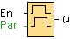
Giản đồ thời gian:

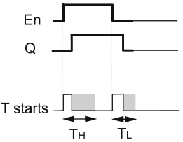

En: Khi có cạnh xung lên tại ngõ vào En thì sẽ bắt đầu tính thời gian xung On. Khi có cạnh xung xuống thì sẽ bắt đầu tính thời gian xung Off.
Par: Thời gian xung On nằm ngẫu nhiên trong phạm vi từ 0s đến T_{H}. Thời gian xung Off nằm ngẫu nhiên trong phạm vi từ 0s đến T_{L}. T_{H} phảI có độ phân giải giống T_{L}.
Q: Ngõ ra Q = 1 sau thời gian xung On đã hết nếu Trg vẫn được set và chuyển sang Off sau thời gian xung Off đã hết nếu ngõ vào Trg không bị set lại trong thời gian này.
Mô tả:
Nếu trạng thái tín hiệu tại ngõ vào En thay đổi từ "0" lên "1" thì thời gian ngẫu nhiên nằm trong khoảng 0s đến T_{H} được tính.
Nếu trạng thái tín hiệu tại ngõ vào En được duy trì ở mức cao trong suốt thời gian thì sau khoảng thời gian xung On thì ngõ ra được set bằng "1".
Nếu trạng thái tín hiệu tại ngõ vào En chuyển về "0" trước khi thời gian xung On kết thúc thì bộ phát xung bị reset.
Nếu trạng thái tín hiệu tại ngõ vào En thay đổi từ "1" xuống "0" thì thời gian ngẫu nhiên nằm trong khoảng 0s đến T_{L} đặt trước bắt đầu được tính. Nếu trạng thái tín hiệu tại ngõ vào En được duy trì ở mức thấp trong suốt thời gian Off thì sau khoảng thời gian xung Off thì ngõ ra sẽ được set bằng "0".
Nếu trạng thái tín hiệu tại ngõ vào En chuyển lên "1" trước khi thời gian xung Off kết thúc thì bộ phát xung bị reset.
Nếu có sự cố mất nguồn thì thời gian được tính bị reset.

III.Rơ- le thời gian On-Off Delay có tín hiệu báo.

IV. Mạch tạo xung đơn ổn dùng mức cao ở ngõ vào.
WIPING relay(Relay xung có chức năng trì hoãn)

Sơ đồ mạch Kí hiệu trên logo!
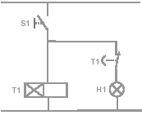
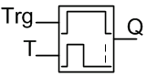

Giản đồ thời gian:

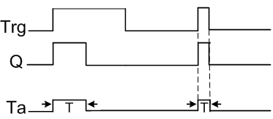

Trg: Ngõ vào Trg khởi động tính thời gian delay.
T: Sau thời gian T ngõ ra chuyển trạng thái từ "1" xuống "0".
Ngõ ra Q chuyển trạng thái lên mức "1" nhờ Trg và duy trì ở trạng thái "1" trong suốt thời gian T_{a} trong lúc ngõ vào Trg được set bằng "1".
Mô tả:
Khi ngõ vào Trg lên mức "1" thì ngay lập tức ngõ ra Q = 1 đồng thời bắt đầu tính thời gian T_{a}, ngõ ra Q vẫn được set.
Khi thời gian T_{a} đạt được giá trị đặt trước(T_{a} = T) thì ngõ ra Q bị reset về "0".
Nếu trạng thái tín hiệu ngõ vào Q chuyển từ "1" về "0" trước khi thời gian T_{a} đạt được giá trị đặt trước thì ngay lập tức ngõ ra chuyển về "0".
V. Mạch tạo xung đơn ổn dùng cạnh lên của xung ngõ vào (EDGE TRIGGER interval time – delay relay ).

Sơ đồ mạch Kí hiệu trên logo!
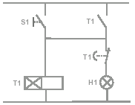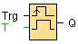

Giản đồ thời gian:
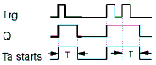

Trg: Ngõ vào khởi động tính thời gian cho relay.
T: Sau thời gian T ngõ ra bị ngắt.
Q: Ngõ ra Q mở khi tín hiệu ngõ vào Trg = 1 nhưng khi Trg = 0 thì Q vẫn duy trì trạng thái mở cho đến khi hết thời gian T.
Mô tả:
Khi ngõ vào Trg chuyển sang trạng thái "1" thì ngay lập tức ngõ ra chuyển sang trạng thái "1", đồng thời bắt đầu tính thời gian T_{a}. Nếu giá trị thời gian T_{a} đạt được bằng giá trị đặt trước T thì ngõ ra bị reset về "0".
Nếu ngõ vào Trg chuyển từ "0" lên "1" trước khi hết thời gian T thì thời gian T_{a} bị reset và ngõ ra vẫn duy trì trạng thái mở.

VI. Mạch tạo xung vuông không đồng bộ ( Asynchronous Pulse).

Kí hiệu trên logo!:

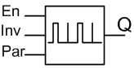
Giản đồ thời gian:

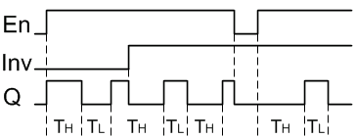

En: Là ngõ vào cho phép bộ phát xung không đồng bộ On/Off.
Inv: Là ngõ vào dùng để đảo trạng thái tín hiệu tại ngõ vào.
Par: Cho phép cài đặt độ rộng xung On và độ rộng xung Off.

Mô tả:
Có thể cài đặt độ rộng xung On là T_{H} và độ rộng xung Off là T_{L}. Cả hai thông số này phải có cùng độ phân giải, không thể đặt độ phân giải riêng biệt.
Ngõ vào Inv cho phép đảo trạng thái ngõ ra. Ngõ vào Inv chỉ có thể đảo được trạng thái ngõ ra khi ngõ vào En = 1.

VII. Rơ-le xung điều khiển theo độ rộng xung ở ngõ vào.

VIII.Công tắc thời gian theo ngày tháng (Yearly Timer).
Bộ định thời ngày tháng trong năm

Kí hiệu trên logo!:

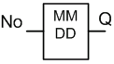
Giản đồ thời gian:

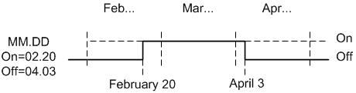

No: Ngõ ra No dùng để cài đặt thời gian On/Off cho bộ định thời.
Q: Ngõ ra Q đóng mạch khi bộ định thời đạt tới thời gian đặt trước.
Mô tả:
Tại thời điểm đóng mạch, bộ định thời ngày tháng trong năm sẽ đóng mạch ngõ ra và tại thời điểm ngắt mạch, bộ định thời sẽ ngắt mạch ngõ ra. Thời gian ngắt mạch cho biết ngõ ra bị reset về "0". Giá trị đầu tiên cho biết tháng và giá trị thứ hai cho biết ngày.
IX.Bộ đếm giờ vận hành máy (Operating Hours Counter)

Kí hiệu trên logo!:
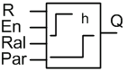

Giản đồ thời gian:
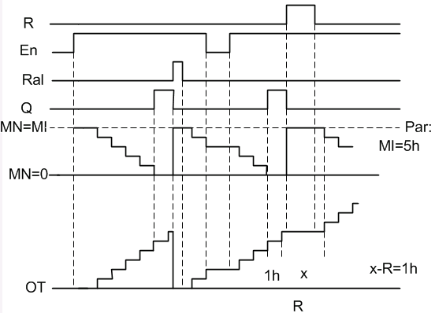

R: R = 0 nếu Ral không bằng 1 thì thời gian được đếm.
R =1 bộ đếm dừng lại.
Ngõ vào R reset ngõ ra, giá trị thời gian còn lại MN được set tức MN = MI.
En: Là ngõ vào cho phép logo! đo khoảng thời gian mà ngõ vào này được set.
Ral: Ral = 0 nếu R = 0 thì ngõ vào này được đếm.
R = 1 thì bộ đếm dừng lại.
Ngõ vào Ral reset bộ đếm.
Par: MI là thời gian đặt trước tính bằng giờ có thể đặt trong khoảng từ 0 đến 9999.
Q: Nếu thời gian còn lại M = 0 thì ngõ ra được set.
MI: Giá trị đếm đặt trước.
MN: Thời gian còn lại.
OT: Thời gian tổng tính được từ khi có tín hiệu tại ngõ vào Ral.

Mô tả:
Bộ đếm giờ hoạt động khi ngõ vào En = 1. Logo! tính giá trị thời gian trôi qua và thời gian còn lại MN và hiển thị các giá trị này ở chế độ khai báo thông số. Khi giá trị MN = 0 thì ngõ ra Q được set.
Ngõ vào R reset ngõ ra Q và bộ đếm giờ. Giá trị thời gian OT vẫn tiếp tục được đếm.
Ngõ vào Ral sẽ reset ngõ ra Q và bộ đếm giờ. Giá trị thời gian OT bị reset về "0".
Có thể xem giá trị hiện hành của MN và OT trong quá trình xử lý chương trình ở chế độ khai báo thông số.
Khi reset bộ đếm bằng tín hiệu R, thời gian tổng trôi qua được lưu giữ trong OT. Giá trị lớn nhất của OT là 99999 giờ.
Nếu bộ đếm đạt tới giá trị tới hạn trên thì không đếm nữa.
MI là giá trị cài đặt, nằm trong khoảng từ 0 đến 9999.

X. Bộ điều khiển đếm tần số xung kích (Trigger).

Kí hiệu trên logo!:
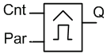
Giản đồ thời gian:

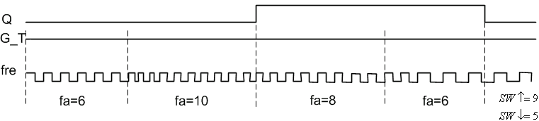

Cnt: Tại ngõ vào Cnt cho phép sử dụng xung đếm đưa vào.
Các ngõ vào I5/I6 hoặc I11/I12(với logo!...L) cho đếm tần số cao max 5Hz.
Các ngõ vào khác dùng cho tần số thấp.
Par: Chọn các thông số ngưỡng cao, ngưỡng thấp và chọn khoảng thời gian đếm:
$\text{SM}↑$: Chọn tần số ngưỡng cao từ 0 đến 9999.
$\text{SM}↓$: Chọn tần số ngưỡng thấp từ 0 đến 9999.
G_T: Chọn thời gian đo xung vào(từ 00.05s đến 99.95s).
Q: Ngõ ra Q On/Off phụ thuộc vào SW.
Mô tả:
Bộ phát xung đo các tín hiệu tại ngõ vào Cnt. Các xung nhận được, được ghi lại vào G_T. Nếu tần số của các xung tại ngõ vào nhận được trong G_T lớn hơn ngưỡng On hoặc Off thì ngõ ra được đóng mạch.
Ngõ ra Q bị ngắt mạch khi tần số xung đo được đạt tới giới hạn hoặc thấp hơn ngưỡng Off.

XI. Ngõ ra ảo_ Rơ-le trung gian.
Do các cổng chức năng thông dụng chỉ có 3 ngõ vào, nếu sơ đồ điều khiển có từ bốn tiếp điểm trở lên ghép nối tiếp( hay ghép song song) thì dùng ngõ ra từ M1 đến M8 làm ngõ ra ảo (trung gian).

XII. Kích họat ngõ ra số theo tín hiệu analog vào (ANALOG TRIGGER)

Kí hiệu trên logo!:
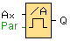

Giản đồ thời gian:

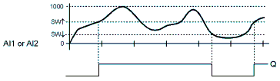

Ax: Tín hiệu Analog được đánh giá tại ngõ vào Ax.
Par: Độ khuếch đại tính bằng %(từ 0%... 1000%).
Offset phạm vi +/- 999.
Ngưỡng trên phạm vi +/- 19990.
Ngưỡng trên phạm vi +/- 19990.
Q: Ngõ ra Q được set phụ thuộc vào các giá trị ngưỡng.
Mô tả:
Đọc các giá trị Analog tại ngõ vào AI.
Sau đó thông số Offset được cộng vào giá trị Analog.
Sau đó giá trị này nhân với hệ số khuếch đại.
Nếu giá trị này vượt quá ngưỡng trên thì ngõ ra Q được set bằng "1".
Nếu xuống thấp hơn ngưỡng dưới thì ngõ ra Q bị reset bằng "0".

XIII Bộ so sánh tín hiệu analog (ANALOG COMPARATOR)

Kí hiệu trên logo!:
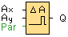

Giản đồ thời gian:

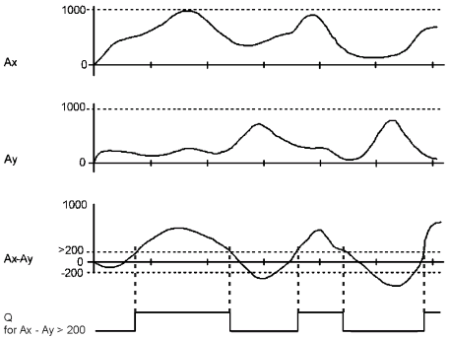

Ax và Ay: Là các tín hiệu Analog được so sánh tại các ngõ vào Ax và Ay.
Par: $↕$bộ khuếch đại tính bằng % trong phạm vi giá trị từ 0…100%.
$↑$: Offset trong phạm vi +/- 999.
$Δ$: Giá trị ngưỡng.
Q: Ngõ ra Q được set bằng "1" nếu độ chênh lệch giữa Ax và Ay vượt quá giá trị ngưỡng.
Mô tả:
Bộ so sánh tín hiệu Analog được thực hiện bởi các phép tính sau:
Giá trị thông số offset được cộng cho Ax và Ay.
Ax và Ay được nhân với thông số độ khuếch đại.
So sánh sự khác biệt giữa Ax và Ay.
Nếu giá trị này vượt quá giá trị ngưỡng$Δ$ thì ngõ ra được set bằng "1". Nếu không Q bị reset về "0".
Công thức tính:
Q = 1 khi:
[(Ax + offset).Độ khuếch đại] – [(Ay + offset).Độ khuếch đại] > Giá trị ngưỡng

XIV. Chức năng công tắc đèn bậc thềm (STAIRWELL LIGHT switch)

Kí hiệu trên logo!:
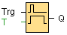
Giản đồ thời gian:

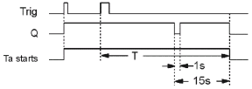

Trg: Ngõ vào kích tính thời gian cho chức năng công tắc đèn cầu thang.
T: Sau khi thời gian T trôi qua sẽ ngắt mạch ngõ ra. Độ phân giải mặc định là phút.
Q: Ngõ ra Q bị ngắt mạch khi hết thời gian T. Trước khi hết thời gian T 15s thì sẽ có một tín hiệu cảnh báo ngõ ra chuyển từ "1" xuống "0".
Mô tả:
Nếu trạng thái tín hiệu tại ngõ vào Trg thay đổi từ "1" xuống "0" thì thời gian hiện hành T_{a} bắt đầu được tính và ngõ ra ở trạng thái "1", 15s trước khi T_{a} = T ngõ ra được set bằng "0" trong 1s.
Nếu thời gian T_{a} = T thì ngõ ra bị reset bằng "0".
Nếu có một tín hiệu tại ngõ vào trong thời gian T_{a} thì T_{a} bị reset.
Trong trường hợp nếu có sự cố mất nguồn thì thời gian đang tính bị reset.

XV. Công tắc hai chức năng (MULTIPLE – FUNCTION switch)

Kí hiệu trên logo!:
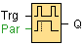

Giản đồ thời gian:

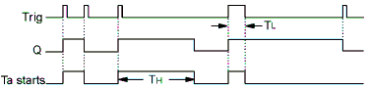

Trg: Ngõ vào được đóng mạch nhờ ngõ vào Trg. Khi ngõ Q được đóng mạch, nó có thể bị reset bằng tín hiệu Trg.
Par: Sau thời gian T_{H} ngõ ra bị ngắt, T_{L} là khoảng thời gian đặt cho ngõ vào để kích hoạt chức năng đèn sáng.
Q: Ngõ ra được đóng mạch bằng tín hiệu tại ngõ vào Trg và ngắt mạch khi hết thời gian đặt trước, phụ thuộc vào độ dài xung tại Trg hoặc bị reset khi có thêm một xung tại ngõ vào Trg.
Mô tả:
Nếu trạng thái tín hiệu tại ngõ vào Trg thay đổi từ "0" lên "1", sẽ bắt đầu tính thời gian hiện hành T_{a} và ngõ ra ở trạng thái "1".
Nếu thời gian T_{a} = T_{H} ngõ ra Q bị reset về "0".
Nếu có sự cố mất nguồn thì thời gian tính được bị reset.
Nếu trạng thái tín hiệu thay đổi từ "0" lên "1" tại ngõ vào Trg và mức "1" duy trì tối thiểu trong suốt thời gian T_{L} thì chức năng đóng mạch đèn sáng liên tục được kích hoạt và ngõ ra Q luôn bằng "1".

XVI. Hiển thị thông báo người dùng (MESSAGE TEXTS)

Kí hiệu trên logo!:
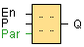

En: Khi trạng thái tín hiệu tại ngõ vào En thay đổi từ "0" lên "1" sẽ hiển thị text thông báo.
P: Cấp ưu tiên của text thông báo.
Par: Là text thông báo.
Q: Có cùng trạng thái với ngõ vào En.
Mô tả:
Nếu trạng thái tín hiệu tại ngõ vào thay đổi từ "0" lên "1" thì text thông báo sẽ được hiển thị ở chế độ RUN.
Nếu trạng thái tín hiệu tại ngõ vào thay đổi từ "1" xuống "0" thì text thông không hiển thị.
Nếu có nhiều thông báo được kích bằng tín hiệu tại ngõ vào En thì thông báo nào có cấp ưu tiên cao nhất sẽ được hiển thị.
Giới hạn tối đa 5 thông báo.

CHƯƠNG IV: LẬP TRÌNH TRỰC TIẾP TRÊN LOGO.
I. CÁC MENU CHÍNH.
1. Phương thức lập trình.
Sau khi nối dây và cấp nguồn cho Logo, nếu không có chương trình trong Logo hay card nhớ thì logo hiển thị thông báo: No program.
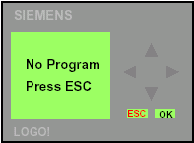
Nhấn đồng thời 3 phím: ,và OK thì màn hình sẽ hiển thị menu chính để vào phương thức lập trình.

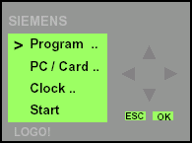

2. Phương thức chỉnh thông số.
a. Menu chính có:
* Program: chọn để lập trình.
* PC/Card: chọn để giao tiếp với máy tính hay Card.
* Lock: chọn để chỉnh đồng hồ.
* Start: chọn để cho chạy chương trình đang có.
b. Menu lập trình có:
* Edit Prg: chọn để bắt đầu vào lập trình.
* Clear Prg: chọn để xóa chương trình đang có.
* Set Clock: chọn để chỉnh lại ngày, giờ trong Logo.
c. Menu PC/Card có:
* PC ↔ Logo: Logo giao tiếp với máy tính.
* Logo ↔ Card: chép chương trình từ Logo ra Card.
* Card ↔ Logo: chép chương trình từ Card ra Logo.
d. Menu chỉnh đồng hồ có:
* Set Clock: chọn để chỉnh lại giờ, ngày cho đồng hồ trong Logo.
* Set Param: chọn để chỉnh lại các thông số cho các khối.
II. CHỈNH ĐỒNG HỒ (SET CLOCK).
1. Nếu Logo hiển thị No Program.
Nhấn ,và OK vào menu chính→chọn Program – OK →chọn Set Clock – OK màn hình hiển thị bảng chỉnh đồng hồ.
Chọn các ngày DAY: SU- MO- TU- WE- TH- FR- SA bằng phím hay  - OK.
Nhấn phím chọn giờ TIME: 00.00 bằng các phím hay  - OK.
2. Nếu Logo đang có chương trình.
Nếu logo đang có chương trình thì nhấn ESC – OK vào menu chỉnh thông số.
Chọn Set Clock – OK
Vào chương trình Set Clock chọn ngày giờ giống như phần trên.
Sau khi chỉnh ngày giờ xong, ấn OK thì màn hình hiển thị chương trình đã cài đặt ngày giờ.
III. XÓA CHƯƠNG TRÌNH ( CLEAR PROGRAM ).
Để xóa chương trình đang có trong Logo, nhấn ,và OK vào menu chính →chọn Program – OK → chọn Clear Prg – OK → chọn NO hay YES ( chọn NO là không xóa, chọn YES là xóa hết chương trình cũ), xong OK để thực hiện lệnh.
 Xoá một khối chương trình:
Để xoá một khối chương trình cần theo các bước sau:
- Chuyển logo! sang chế độ soạn thảo.
- Nhấn đồng thời 3 phím: ,và OK màn hình hiển thị sẽ xuất hiện.
- Di chuyển con trỏ(">") bằng cách dùng phím , tới Program và nhấn OK thì màn hình hiển thị sẽ xuất hiện.
- Di chuyển con trỏ(">") tới Clear Prg bằng cách nhấn phím , và nhấn OK thì màn hình hiển thị sẽ xuất hiện.
- Nếu muốn xoá chương trình thì di chuyển con trỏ(">") đến Yes bằng cách dùng phím , rồi nhấn OK, còn không xoá ta chọn No.

>Program…
PC/Card…
Start
>Edit Prg…
Clear Prg…
Set Clock
Edit Prg…
>Clear Prg…
Set Clock
Clear Prg
No
>Yes

IV. VIẾT CHƯƠNG TRÌNH MỚI.
Để lập trình cho Logo, nhấn ,và OK →vào Menu chính → chọn OK→chọn Edit Program OK.
Màn hìnhsẽ hiện thị ngõ ra Q1 để bắt đầu lập trình.
Việc lập trình sẽ được thực hiện theo chiều từ phải sang trái.
1. Cách gọi các chức năng
Khi xuất hiện màn hình soạn thảo:
- Ngõ ra Q1 có gạch dưới chân là con trỏ. Con trỏ cho biết vị trí hiện hành trong chương trình.
- Dùng phím di chuyển con trỏ sang trái.
- Nhấn phím OK thì con trỏ có dạng khối đậm nhấp nháy, logo! cung cấp bảng liệt kê để chọn(bảng liệt kê đầu tiên là Co).
- Dùng phím , để chọn các liệt kê như:
- Co: Liệt kê các phần tử kết nối(Connector).
- BF: Liệt kê các khối chức năng cơ bản(Basic function).
- SF: Liệt kê các khối chức năng đặc biệt(Special function).
Muốn gọi các khối chức năng:
- Chọn các khối chức năng cơ bản ta dùng các phím: , để chọn BF.
- Chấp nhận sự lựa chọn ta bấm OK.
- Hiển thị khối đầu tiên là AND và khối đậm nhấp nháy.
- Dùng phím: , để thay đổi các khối cho đúng yêu cầu.

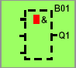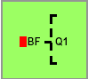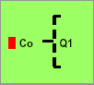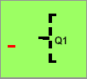

- Chọn các khối chức năng đặc biệt ta dùng phím: , để chọn SF.
- Chấp nhận sự lựa chọn ta bấm OK.
- Hiển thị khối đầu tiên là On delay và khối đậm nhấp nháy.
- Dùng phím: , để thay đổi các khối cho đúng yêu cầu.

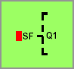

2. Phương pháp kết nối các khối chức năng
- Trong các khối chức năng được nối với nhau bằng các đường nối. Các đường nối này được lấy từ menu Co(connector).
- Khi chèn một khối vào chương trình thì logo! sẽ gán cho khối đó một số thứ tự.
- Logo! sử dụng số khối để cho biết kết nối giữa các khối.
Khi chọn được khối chức năng thì:
- Ngõ ra của khối được nối với một ngõ ra hay một khối chức năng khác nằm sau nó.
- Ngõ vào của khối cũng được kết nối với một số khối khác thông qua việc lựa chọn trong bản liệt kê Co.
Khi kết nối các khối với nhau ta thực hiện như nhau:
- Từ ngõ ra Q1, ta dùng phím  di chuyển con trỏ sang trái.
- Bấm phím OK thì con trỏ chuyển sang dạng khối đậm thì có thể chọn kết nối hay khối tuỳ theo yêu cầu.
- Giả sử chọn khối AND(&), dùng phím  để chọn liệt kê BF.
- Nhấn phím OK nếu chấp nhận sự lựa chọn thì xuất hiện khối AND(&). Trong đó ngõ ra được nối với ngõ ra Q1, còn ngõ vào chưa được kết nối.

OK
OK

- Dùng phím di chuyển con trỏ đến ngõ vào đầu tiên, nhấn phím OK thì con trỏ xuất hiện dạng khối đậm nhấp nháy.
- Nếu muốn nối với một khối khác, dùng phím  để chọn liệt kê (BF, SF), chấp nhận sự lựa chọn ta nhấn phím OK. Tương tự cho các ngõ vào còn lại.

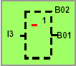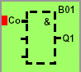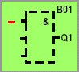
OK
OK

- Nếu ngõ vào của khối không kết nối thì dùng phím , để chọn liệt kê Co.
- Chấp nhận sự lựa chọn nhấn phím OK thì mục đầu tiên trong bảng liệt kê là "X", chấp nhận "X" nhấn OK.

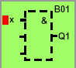
OK
OK

- Nếu muốn ngõ vào của khối kết nối với ngõ vào của logo! thì dùng phím , để chọn liệt kê Co.
- Chấp nhận sự lựa chọn nhấn phím OK thì mục đầu tiên trong bảng liệt kê là X. sau đó dùng phím , để chọn ngõ vào từ I1…I6.

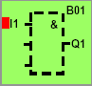
OK
OK

 Chèn một khối vào chương trình:
- Giả sử chèn thêm một khối vào giữa B01 và Q1.
- Dùng phím di chuyển con trỏ đến B01.
- Nhấn OK sẽ hiện ra menu BN.
- Dùng phím , chọn menu cần dùng(thí dụ BF).
- Nhấn OK để chọn chức năng thích hợp(thí dụ chức năng AND), nhấn OK.

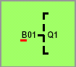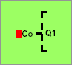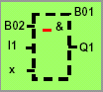
BN

 Xoá một khối trong chương trình:
- Giả sử xoá khối giữa B02 và Q1:
- Dùng phím di chuyển con trỏ đến B01.
- Nhấn OK sẽ hiện ra menu BN.
- Nhấn OK và chọn khối B02 thì khối B01 sẽ bị xoá, khối B02 nối trực tiếp vào Q1.

BN
B02

 Xoá các khối phía trước:
- Để xoá tất cả các khối phía trước một điểm bấc kỳ trong sơ đồ: ví dụ xoá các khối B02 đến B04.
- Dùng phím di chuyển con trỏ đến khối B02.
- Nhấn OK để chọn menu Co.
- Nhấn OK và chọn X, ấn OK.
- Như vậy các khối B02, B03 và B04 đã bị xoá.
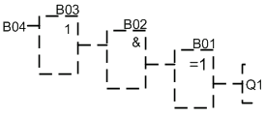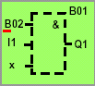

V. CHO CHẠY CHƯƠNG TRÌNH ( START).
Sau khi lập trình xong, nhấn OK màn hình sẽ hiện lại ngõ ra cuối cùng được lập trình.
Lưu trữ vào thẻ nhớ và chạy chương trình.
- Khi nhập chương trình xong, ấn OK màn hình sẽ hiện lại ngõ ra cuối cùng được lập trình.
- Dùng phím , để kiểm tra chương trình nhập đúng hay chưa.

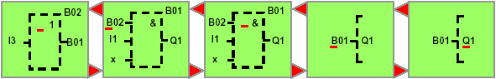

- Chương trình được lưu tự động vào card nhớ nếu trong logo! đã gắn card nhớ.
- Nếu không có chương trình trong logo! hay card nhớ thì logo! hiển thị thông báo: No program.

- Nếu có chương trình trong card nhớ, nó tự động chép vào logo!. nếu trong logo! đã có chương trình thì nó sẽ chép đè lên chương trình cũ.
- Nếu có chương trình trong logo! hay card nhớ thì logo! sẽ nhận trạng thái trước khi mất nguồn.
- Muốn chạy chương trình nhấn phím ESC 2 lần để thoát ra menu chính và con trỏ chuyển thành hình ">".

- Dùng phím  di chuyển con trỏ xuống Start.
- Chấp nhận lựa chọn nhấn OK.
- Logo! chuyển sang chế độ Run. ở chế độ này logo! hiển thị số ngõ vào, ngõ ra, thời gian hiện hành.
I : 123456
Mo : 01 : 05

Q : 1234 RUN

VI. CÁC NGUYÊN TẮC VÀNG KHI LÀM VIỆC TRÊN LOGO.
Bốn quy tắc sử dụng phím trên logo!
Qui tắc 1:
- Vào chương trình soạn thảo lập trình bằng tay, bằng cách nhấn 3 phím: ,và OK đồng thời.
- Vào phương thức chỉnh giờ và chỉnh thông số bằng cách bấm 2 phím: ESC và OK đồng thời.

Nguyên tắc 2:
- Lập trình cho logo! theo trình tự từ ngõ ra đến ngõ vào
- Chỉ có thể kết nối một ngõ ra với nhiều ngõ vào và không thể kết nối nhiều ngõ ra với một ngõ vào

Nguyên tắc 3:
Khi nhập chương trình cần nhớ:
- Khi con trỏ có dạng gạch dưới chân, ta có thể di chuyển con trỏ.
- Dùng các phím mũi tên: ,,, để di chuyển con trỏ trong mạch.
- Bấm phím OK để chọn đầu nối hay khối.
- Nhấn phím ESC để thoát khỏi chế độ nhập chương trình(mạch).
- Khi con trỏ có dạng một khối đậm thì ta có thể chọn đầu nối hay khối.
- Dùng các phím mũi tên: , để chọn đầu nối hay khối.
- Bấm phím OK để chấp nhận sự lựa chọn.
- Bấm phím ESC để lùi lại một bước.

Nguyên tắc 4:
Logo! chỉ có thể lưu trữ chương trình đã hoàn tất.
VII. CÁC BÀI TẬP ỨNG DỤNG.
Thí dụ minh hoạ:
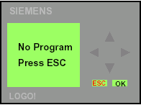

Khi nối nguồn cung cấp cho logo! thì trên màn hình hiển thị của logo! sẽ hiển thị thông tin sau:

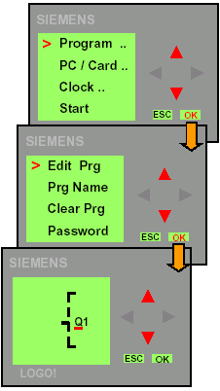

Để vào chương trình soạn thảo, ta nhấn đồng thời 3 phím , và OK. Khi đó logo! sẽ hiển thị menu chính:

Đầu tiên ta thấy dấu ">" ở ngoài cùng bên trái, dùng các phím , để di chuyển dấu ">" lên, xuống. Di chuyển dấu ">" tới Program và nhấn OK. Logo! chuyển sang chế độ soạn thảo.

Di chuyển dấu ">" đến vị trí Edit Prg và nhấn OK thì trên màn hình hiển thị sẽ xuất hiện ngõ ra(Q1) đầu tiên để bắt đầu soạn thảo:

Dùng phím ,, ta có thể chọn các ngõ ra khác nhau như :Q1, Q2,Q3…

Từ ngõ ra đầu tiên này ta có thể bắt đầu nhập chương trình. Sau đây sẽ là một thí dụ cụ thể.
Thí dụ : Cho mạch điện như hình vẽ:

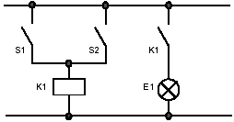

Mạch này chuyển sang sơ đồ logo! như sau:

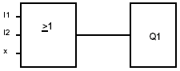
Trong đó : I1 và I2 được nối với ngõ vào của cổng OR.
Cuộn dây K1 được thay bằng ngõ ra Q1.
Việc nối dây được thực hiện như sau:
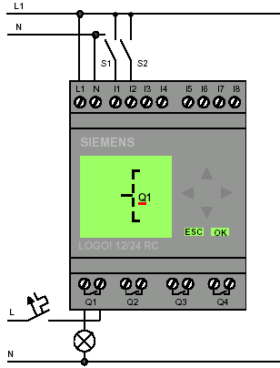

Công tắc S1 được nối với ngõ vào I1 và công tắc S2 được nối với ngõ vào I2. Tải nối với ngõ ra relay Q1.
Khi bắt đầu lập trình, logo! hiển thị ngõ ra Q1, ta thấy có xuất hiện một dấu gạch ngang (-). Chỉ cho chúng ta biết đó là con trỏ, con trỏ cho biết vị trí hiện hành trong chương trình.

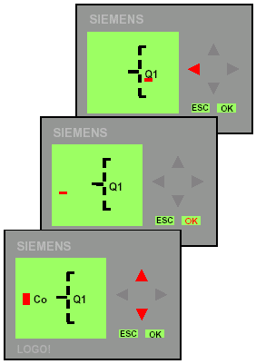
Bây giờ dùng phím ③ để di chuyển con trỏ sang trái.

Khối đầu tiên được kết nối với ngõ ra Q1 là khối OR.
Ta tiến hành nhấn OK.

Con trỏ xuất hiện có dạng khối đậm nhấp nháy ( ).

Bây giờ, dùng phím ②,① để chọn những lựa chọn sau:
Connecter(Co)
Basic function(BF)
Special function(SF)
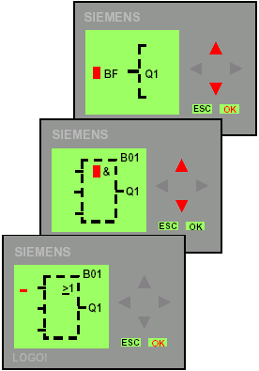
Chọn hàm chức năng cơ bản (BF) và chấp nhận sự lựa chọn, nhấn OK.
Khối đầu tiên trong bản liệt kê của (BF) là khối AND(&).
Bây giờ dùng phím ①,② để chọn một trong các lựa chọn sau: AND(&), NAND, OR(1), NOR, XOR(=1), NOT(1).

Chọn khối OR và chấp nhận, nhấn OK.
Con trỏ xuất hiện tại ngõ vào đầu tiên của khối OR

Vậy ta có được khối đầu tiên, khối này được logo! gán cho nó một số thứ tự là B01.
Bây giờ ta tiến hành kết nối ngõ vào cho khối B01.

Nhấn phím OK.
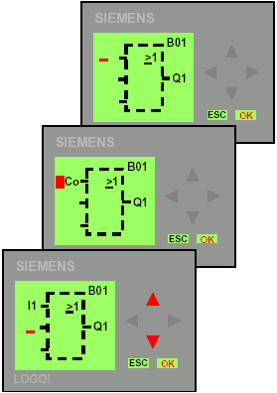
Con trỏ có dạng khối đậm nhấp nháy ().
Bây giờ dùng phím ①,② để chọn những lựa chọn sau:

Connecter(Co)
Basic function(BF)
Special function(SF)

Chọn kết nối Co và chấp nhận ta nhấn OK.

Mục đầu tiên trong bảng liệt kê là Co là "X". Kí hiệu trên(X) cho biết ngõ vào không sử dụng.
Chọn ngõ vào I1 bằng cách dùng phím ①,②.
Chấp nhận lựa chọn ta nhấn OK.

Khi nhấn OK thì I1 được nối vào ngõ vào của khối OR. Con trỏ sẽ nhảy sang ngõ vào kế tiếp của khối OR.

Bây giờ kết nối ngõ vào I2 với ngõ vào của khối OR. Ta thực hiện như sau:
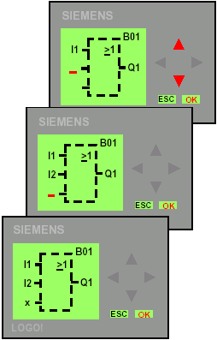

Nhấn phím OK.
Chọn liệt kê Co bằng cách dùng phím ②,①.
Chấp nhận lựa chọn liệt kê Co, nhấn OK.
Chọn ngõ vào I2 bằng cách dùng phím ②,①.
Chấp nhận lựa chọn I2, nhấn OK.

Chúng ta không cần sử dụng ngõ vào cuối của khối OR trong chương trình này. Chương trình trong logo!, chúng ta quy định ngõ vào không sử dụng là "X".
Muốn biết được quy định trên ta thực hiện như sau:

Nhấn phím OK.
Chọn liệt kê Co bằng cách dùng phím ②,①.
Chấp nhận lựa chọn liệt kê Co, nhấn OK.
Chọn "X", dùng phím ②,①.
Chấp nhận lựa chọn "X" , nhấn OK.
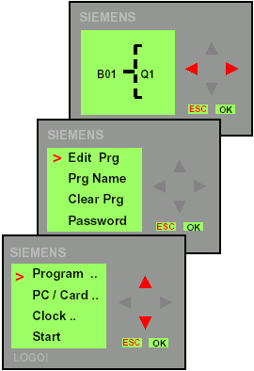

Bây giờ tất cả ngõ vào của khối được kết nối.
Như vậy chương trình trong logo! đã được nhập hoàn tất.

Logo! hiển thị lại ngõ ra Q1.

Nếu muốn kiểm tra lại chương trình, ta có thể di chuyển con trỏ qua lại trong chưong trình, bằng cách dùng phím ③,④.

Tuy nhiên, chúng ta muốn thoát khỏi chế độ soạn thảo và trở menu lập trình, bằng cách nhấn phím ESC.

Nếu muốn cho chạy chương trình. Ta trở lại menu chính, bằng cách dùng phím ESC.

Sử dụng phím ①,② để di chuyển con trỏ ">" đến Start và chấp nhận, ấn phím OK.
Sau đây hiển thị cách thức hoạt động của logo!.

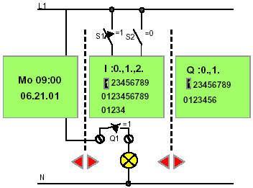
- Trạng thái ngõ vào:

: Trạng thái ngõ vào I1 = "1" nghĩa là ngõ vào được tác động.
: Trạng thái ngõ vào I1 = "0" nghĩa là ngõ vào chưa được tác động.
- Trạng tháI ngõ ra:

: Trạng thái ngõ vào Q1 = "1" nghĩa là ngõ ra được tác động.
: Trạng thái ngõ vào Q1 = "0" nghĩa là ngõ ra chưa được tác động.
Màn hình bên trái logo! hiển thị giờ, ngày, tháng hiện hành.
Màn hình ở giữa lgoo! hiển thị trạng thái ngõ vào( I1 I9, I10 I19, I20 I24, tuỳ theo dạng logo!).
Màn hình bên phải logo! hiển thị trạng thái ngõ ra( Q1 Q9, Q10 Q16, tuỳ theo dạng logo!).
Nếu công tắc S1 được đóng, ngõ vào I1 được tác động và trạng tháI của ngõ vào I1 = "1".
Chương trình trong logo! quyết định trạng thái ngõ ra.
Trong thí dụ này, trạng thái ngõ ra Q1 = "1".
Nếu trạng thái của Q1 = "1", logo! cho phép ngõ ra relay Q1 và tảI Q1 được tác động.
Bài tập ứng dụng.
1. Mạch điều khiển tuần tự nhiều động cơ.
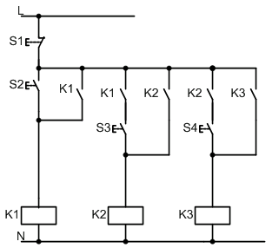
Mô tả hoạt động:
Nhấn S2 cuộn dây K1 có điện và đóng các tiếp điểm, tự giữ. Nhấn S3 cuộn dây K2 có điện và đóng các tiếp điểm K2, tự giữ. Nhấn S4 cuộn dây K3 có điện và tự giữ. Nhấn S1 thì ba cuộn dây K1, K2, K3.
Nhiệm vụ:
Hãy thực hiện mạch theo yêu cầu sau:
- Vẽ sơ đồ động lực.
- Lập bảng xác lập ngõ vào/ra.
- Vẽ sơ đồ kết nối cho LOGO!.
- Viết ở dạng FBD và thử chương trình.
- Lập bảng liệt kê lệnh.
2. Điều khiển ba băng tải hoạt động theo yêu cầu sau:
Trình tự đóng: M3 $→$ M2 $→$ M1
Trình tự ngắt: M1 $→$ M2 $→$ M3
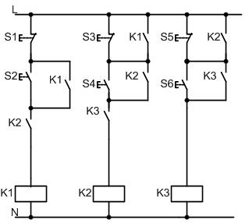
Mô tả hoạt động:
Nhấn S6 cuộn dây K3 có điện và đóng các tiếp điểm, tự giữ. Nhấn S4 thì cuộn dây K2 có điện và đóng các tiếp điểm, tự giữ. Nhấn S2 cuộn dây K1 có điện và tự giữ. Khi tắt thì nhấn S1 cuộn dây K1 mất điện, nhấn S3 thì cuộn dây K2 mất điện, nhấn S5 thì cuộn dây K3 mất điện.
Nhiệm vụ:
Hãy thực hiện mạch theo yêu cầu sau:
- Vẽ sơ đồ động lực.
- Lập bảng xác lập ngõ vào/ra.
- Vẽ sơ đồ kết nối cho LOGO!.
- Viết ở dạng FBD và thử chương trình.
- Lập bảng liệt kê lệnh.
3. Đảo chiều quay tự động.
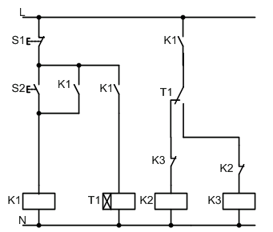

Mô tả hoạt động:
Nhấn S2 cuộn dây K1, T1, K2 có điện và đóng các tiếp điểm, tự giữ, sau thời gian 10s thì mở tiếp điểm thường đóng cuộn dây K2 mất điện và đóng tiếp điểm thường mở cuộn dây K3 có điện.
Nhiệm vụ:
Hãy thực hiện mạch theo yêu cầu sau:
- Vẽ sơ đồ động lực.
- Lập bảng xác lập ngõ vào/ra.
- Vẽ sơ đồ kết nối cho LOGO!.
- VIết ở dạng FBD và thử chương trình.
- Lập bảng liệt kê lệnh.
4. Điều khiển băng tải theo thời gian tự động.
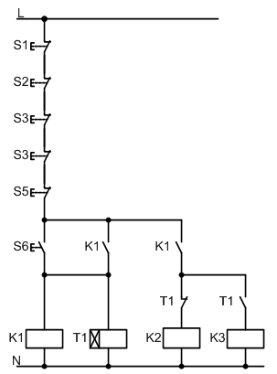
Mô tả hoạt động:
Nhấn S6 cuộn dây K1(Là relay trung gian), T1, K2 có điện và đóng các tiếp điểm K1, tự giữ sau thời gian 8s thì mở tiếp điểm thường đóng và đóng tiếp điểm thường mở cuộn dây K2 mất điện, cuộn dây K3 có điện.
Nhiệm vụ:
Hãy thực hiện mạch theo yêu cầu sau:
- Vẽ sơ đồ động lực.
- Lập bảng xác lập ngõ vào/ra.
- Vẽ sơ đồ kết nối cho LOGO!.
- Viết ở dạng FBD và thử chương trình.
- Lập bảng liệt kê lệnh.
5. Điều khiển băng tải chở vật liệu đá.
Mô tả hoạt động:
Công tắc S1 dùng để khởi động cho thiết bị và đèn H1 báo chế độ làm việc. Nhấn S2 động cơ M1 khởi động kéo băng tải và than đá trong thùng chứa được vận chuyển theo băng tải. Nhấn S3 thì băng tải dừng lại. Khi động cơ kéo băng tải bị quá tải nó sẽ được cắt khỏi nguồn qua bộ bảo vệ quá dòng F2 và đèn H1 sáng chớp tắt với tần số 1Hz.

Sơ đồ mạch điện.
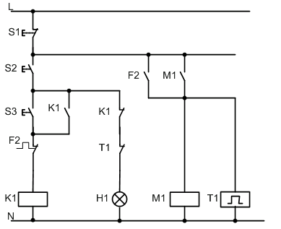
Nhiệm vụ:
Hãy thực hiện mạch theo yêu cầu sau:
- Vẽ sơ đồ động lực.
- Lập bảng xác lập ngõ vào/ra.
- Vẽ sơ đồ kết nối cho LOGO!.
- Viết ở dạng FBD và thử chương trình.
- Lập bảng liệt kê lệnh.
6. Thang máy xây dựng.
Mô tả hoath động:
Nhấn nút nhấn nâng(S2) thì giàu sẽ chạy lên đến công tắc giới hạn trên thì gàu dừng lại. Khi nhấn nút nhấn hạ(S3) thì giàu sẽ chạy xuống đến công tắc giới hạn dưới thì gàu dừng lại. Trong khi đang di chuyển nếu nhấn nút nhấn dừng(S1) thì gàu dừng lại và sau đó có thể nâng gàu lên hoặc hạ gàu xuống theo mong muốn.
Các trạng tháI nâng lên, hạ xuống hoặc dừng điều được thông báo bằng đèn.
Sơ đồ mạch điện:
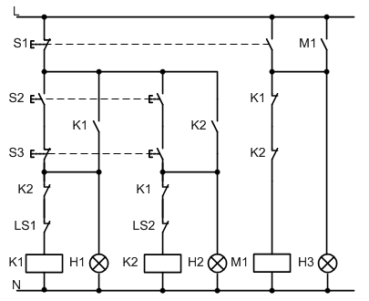

Nhiệm vu:
Hãy thực hiện mạch theo yêu cầu sau:
- Vẽ sơ đồ mạch động lực.
- Lập bảng xác lập ngpc vào/ra.
- Vẽ sơ đồ kết nối cho LOGO!.
- Viết ở dạng FBD và thử chương trình.
- Lập bảng liệt kê lệnh.
7. Thang máy xây dựng tự động.
Mô tả hoạt động:
Nhấn S2 thì gàu nâng lên gập công tắc giới hạn trên thì gàu tự động hạ xuống. Khi hạ xuống gặp công tắc giới hạn duới thì gàu tự động nâng lên. Qua trình lập đi lập lại cho đến khi có tín hiệu dừng(S1).
Trong quá trình nâng lên hoặc hạ xuống, khi có tín hiệu dừng thì gàu dừng lại sau đó có thể cho gàu nâng lên hay hạ xuống theo mong muốn.
Các trạng thái nâng lên, hạ xuống hoặc dừng điều được thông báo bằng đèn.
Nhiệm vu:
Hãy thực hiện mạch theo yêu cầu sau:
- Vẽ sơ đồ mạch điều khiển.
- Vẽ sơ đồ động lực.
- Lập bảng xác lập ngõ vào/ra.
- Vẽ sơ đồ kết nối cho LOGO!.
- Viết ở dạng FBD và thử chương trình.
- Lập bảng liệt kê lệnh.
8. Chiếu sáng bên ngoài toà nhà.
Mô tả hoạt động:
Một toà nhà sử dụng hệ thống chiếu sáng như sau: Hệ thống này được hoạt động ở hai chế độ tay và tự động.
Chế độ tay:
Nhấn S4 thì cả hai dãy đèn(dãy đèn chiếu sáng bình thường và dãy đèn chiếu sáng tăng cường) đều sáng.
Chế độ tự động:
Nhấn S3 và kết hợp với cảm biến quang, dãy đèn sáng bình thường hoạt động từ thứ hai đến chủ nhật từ 6:00 giờ đến 00:00 giờ, dãy đèn sáng tăng cường hoạt động từ thứ hai đến chủ nhật từ 6:00 giờ đến 8:00 giờ và từ 17:00 giờ đến 00:00 giờ khi có người ra vào nhưng dãy đèn chỉ hoạt động trong 90s.
Bảng xác lập ngõ vào/ra.

Xác lập vào/ra
Kí hiệu | Toán hạng | Mô tả
S1 | I1 | Cảm biến quang
S2 | I2 | Cảm biến hồng ngoại nhận biết có người
S3 | I3 | Công tắc đặt chế độ tự động
S4 | I4 | Công tắc đặt chế độ tay
H1 | Q1 | Dãy đèn sáng bình thường
H2 | Q2 | Dãy đèn sáng tăng cường

Nhiệm vu:
Hãy thực hiện mạch theo yêu cầu sau:
- Vẽ sơ đồ kết nối cho LOGO!.
- Viết ở dạng FBD và thử chương trình.
- Lập bảng liệt kê lệnh.

9. Kiểm soát dây chuyền đóng hộp.
Mô tả hoạt động:
Khi nhấn nút Start thì dây chuyền hộp vận hành. Khi đụng công tắc hành trình S3 thì dây chuyền hộp dừng lại, dây chuyền táo bắt đầu chuyển động. Cảm biến S2 được dùng để đếm số lượng táo. Khi đếm được 10 quả táo thì bằng chuyền táo dừng và dây chuyền hộp lại bắt đầu chuyển động. Bộ đếm được đặt lại và quá trình vận hành lập lại cho đến khi ấn nút Stop.
Bảng xác lập ngõ vào/ra:

Xác lập vào/ra
Kí hiệu | Toán hạng | Mô tả
S1 | I1 | Nút nhấn Start(NO)
S2 | I2 | Nút nhấn Stop(NC)
S3 | I3 | Cảm biến số lượng táo(NC)
S4 | I4 | Công tắc hành trình(NO)
K1 | Q1 | Động cơ băng chuyền thùng
K2 | Q2 | Động cơ băng chuyền táo

Nhiệm vụ:
Hãy thực hiện mạch theo yêu cầu sau:
- Vẽ sơ đồ động lực.
- Vẽ sơ đồ kết nối cho LOGO!.
- Viết ở dạng FBD và thử chương trình.
- Lập bảng liệt kê lệnh.

CHƯƠNG V: LẬP TRÌNH BẰNG PHẦN MỀM LOGO SOFT.

I. CÀI ĐẶT PHẦN MỀM.
1. Yêu cầu cấu hình máy tính:
_ Hệ điều hành: Windowns XP.
_ CPU: Pentium hoặc cao hơn.
_ Bộ nhớ (memory): tối thiểu 1GB hoặc cao hơn.
_ Dung lương ổ đĩa cứng (HDD): cần có ổ cứng 40 GB hoặc nhiều hơn.
_ CD – ROM drive: cần có ổ đĩa CD-ROM.
_ Sự giao tiếp ( truyền tin): 1 cổng COM RS-232C ( COM port).
_ Bàn phím và chuột: cần có.
_ Màn hình: tối thiểu 800x600 dots (SVGA), hay 256 màu.
2. Cách cài đặt:
B1: Đặt đĩa phần mềm vào ổ CD-ROM của máy tính. Sau đó chọn ngôn ngữ hiển thị ra màn hình rồi Click nút OK.
Chú ý: Nếu màn hình chọn ngôn ngữ không được hiển thị khi cho đĩa CD-ROM vào ổ đĩa để cài đặt, mở biểu tượng Setup Disk (CD-ROM), và double-click file Setup.exe.
B2: Khi màn hình cài đặt hiển thị, kiểm tra những chi tiết và thong tin được yêu cầu, và click nút Next.
B3: Sau khi cài đặt đã hoàn thành, click vào nút Finish.

II. CÁCH NHẬP DỮ LIỆU CHO CHƯƠNG TRÌNH.
1. Cách khởi động và thoát khỏi phần mềm Logo Soft:
B1: Chọn Program/ Seimen/ Logo! Comfort software/ Logo Soft Comfort từ Windows Start menu.
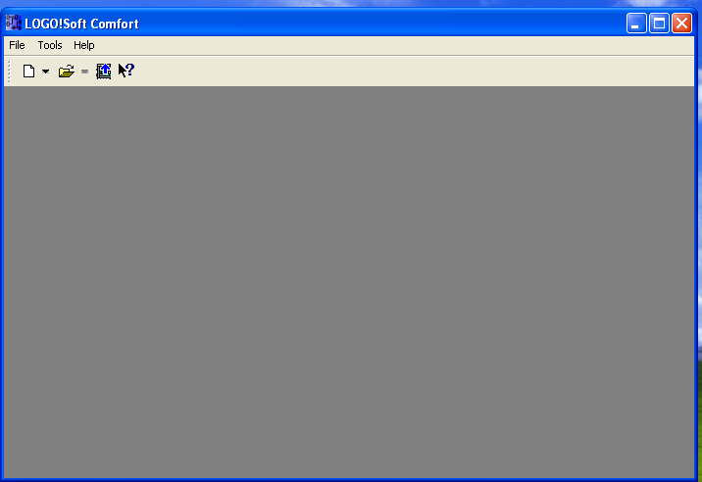
Khi đó màn hình giới thiệu về Logo! Soft Comfort sẽ hiện ra:

B2: Sau khi kết thúc màn hình giới thiệu về Logo! Soft comfort ; mở một chương trình mới/ File/ New/ chọn ngôn ngữ Function block diagram (FBD) hoặc ngôn ngữ Ladder diagram (LAD); thì màn hình thứ hai sẽ hiện ra.
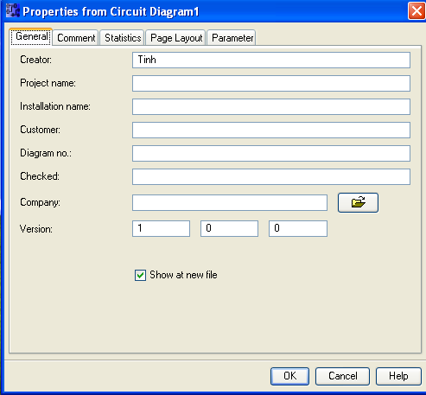
Điền các thông tin cần thiết/ Click nút OK để tiếp tục.
B3: Màn hình dùng để viết chương trình sẽ được hiển thị, có thể bắt đầu làm việc trên phần mềm Logo! Soft Comfort.

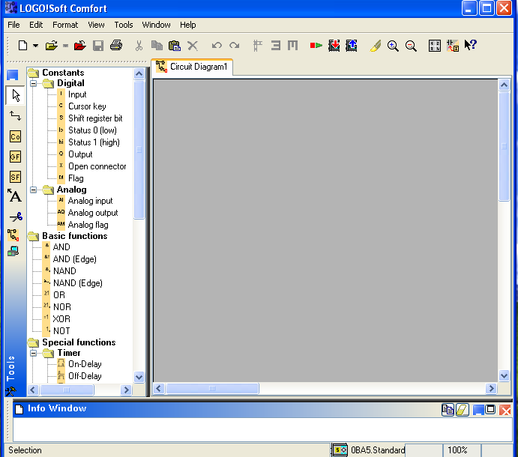
B4: Thoát khỏi phần mềm
Chọn File/ Exit từ Menu Bar để đóng phần mềm Logo! Soft Comfort.
2. Cách nhập dữ liệu cho chương trình:
B1: Khi màn hình dùng để viết chương trình được hiển thị
Nhập dữ liệu cho chương trình có 2 cách:
_ Nhấp đúp tên câu lệnh trên thư viện (bên trái màn hình) và nhả vào chương trình (bên phải):
_ Kéo nhả các biểu tượng lệnh trong thư viện:
+ CO: các lệnh ngõ vào/ra.
+ GF: các hàm chức năng cơ bản.
+ SF: các hàm chức năng đặc biệt.
B2: Liên kết các hàm với nhau:
Dùng lệnh Connect (F5) để nối các hàm với nhau tạo thành mạch điện hoàn chỉnh.
B3: Mô phỏng chương trình đã hoàn tất:
Vào Tools/ Simulation ( F3) trên Menu bar.
III. CÁCH SOẠN THẢO CHƯƠNG TRÌNH.
Chương trình được soạn thảo dưới dạng ngôn ngữ LAD hoặc FBD
1. Soạn thảo chương trình dạng ngôn ngữ LAD:
_ Tìm kiếm ngõ vào và ngõ ra: tất cả các ngõ vào được sắp xếp bên trái; tất cả các ngõ ra sắp xếp bên phải.
2. Soạn thảo chương trình dạng ngôn ngữ FBD:

IV. CÁCH KIỂM TRA CHƯƠNG TRÌNH.
Sau khi viết chương trình xong, kiểm tra lại chương trình

V. CÁCH LƯU TRỮ CHƯƠNG TRÌNH.
1. Cách lưu trữ các File:
Chọn File/ Save as từ Menu bar. Hộp thoại Save as sẽ được hiển thị, sau đó chọn địa chỉ và đặt tên cho tập tin cần lưu giữ rồi Click nút Save.
Chú ý: Khi làm việc trên File đã được Save, muốn lưu trữ (Save) phần đã làm tiếp theo trên File này, chỉ việc Click vào biểu tượng Save trên thanh Toolbar hoặc chọn File/ save từ Menu bar để Save đè lên. Trường hợp, nếu File có đặt Password nó cũng được lưu giữ cùng với nội dung trong File.
2. Cách mở một File đã Save:
Click nút Open trên thanh Toolbar hoặc chọn File/ Open từ Menu Bar để mở một File đã Save.
Lúc này hộp thoại Open File sẽ được hiển thị, chỉ rõ vị trí và tên File cần mở rồi click nút Open.
VI. CÁCH IN MỘT CHƯƠNG TRÌNH.
VII. CÁCH THIẾT ĐẶT HỆ THỐNG.
VIII. CHẠY THỬ CHƯƠNG TRÌNH MÔ PHỎNG.
IX. CÁCH XỬ LÝ LỖI.
X. BÀI TẬP ỨNG DỤNG.

CHƯƠNG VI: BỘ ĐIỀU KHIỂN LẬP TRÌNH ZEN CỦA HÃNG OMRON.
I. GIỚI THIỆU VỀ ZEN.
1. Giới thiệu chung: Hình dạng của Zen và module mở rộng.
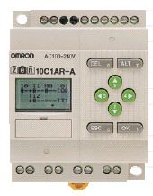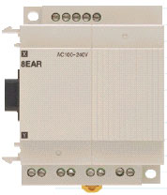

Hình 1.1: Hình dạng của Zen và module mở rộng.
* Đặc tính:
_ Zen là một bộ điều khiển lập trình đơn giản. Kích thước nhỏ gọn nhưng có nhiều tính năng tiện dụng thích hợp cho các ứng dụng nhỏ trong công nghiệp và dân dụng.
_ Chương trình điều khiển được viết dưới dạng bậc thang (LAD), có thế lập trình bằng tay thẳng trên Zen bằng cách sử dụng các phím bấm ( đối với loại dùng màn hình tinh thể lỏng LCD), hoặc lập trình bằng phần mềm bổ trợ.
_ Chỉ cần vài thao tác đơn giản trên các phím bấm, Zen cho phép kết nối mạch điện về mặt logic thay vì phải đấu dây.
_ Các khối module mở rộng đa dạng cho phép mở rộng rất dễ dàng và uyển chuyển.
_ Zen được sử dụng rất dễ dàng nhờ có màn hình quan sát; các menu trình bày rất rõ ràng và thao tác trên các phím bấm rất đơn giản.
_ Chức năng bảo vệ bằng mật mã và hiển thị bằng 6 ngôn ngữ.
2. Khả năng ứng dụng của Zen.
* Trong công nghiệp:
_ Các máy đơn giản giá thành thấp.
_ Điều khiển động cơ bơm nước.
_ Máy khoan tự động.
_ Máy bán hàng tự động.
_ Thang cuốn tự động.
_ Garage tự động.
_ Rửa xe tự động.
* Các lĩnh vực khác:
_ Điều khiển cửa tự động.
_ Điều hòa nhiệt độ, thông gió trong nhà kính, hệ thống sưởi.
_ Hệ thống báo động.
_ Chiếu sáng.
_ Tưới tự động.

Hình 1.2: Khả năng ứng dụng của Zen
3. Các dạng Zen hiện có.

Bộ | Loại | Số đầu vào ra | LCD | Nguồn vào | Số đầu vào |  | Số đầu ra |  | Lịch /  đồng hồ | Đầu vào tương tự | Mã hàng
CPU | Thông thường có LCD | 10 | Có | 100-240VAC | 6 | 100-240VAC | 4 | Rơ le | Có | Không | ZEN-10C1AR-A-V2
 |  |  |  | 12-24VDC | 6 | 12-24VDC | 4 | Rơ le | Có | Có | ZEN-10C1DR-D-V2
 |  |  |  |  |  |  |  | Bán dẫn | Có | Có | ZEN-10C1DT-D-V2
CPU | Thông thường có LCD | 20 | Có | 100-240VAC | 12 | 100-240VAC | 8 | Rơ le | Có | Không | ZEN-20C1AR-A-V2
 |  |  |  | 12-24VDC | 12 | 12-24VDC | 8 | Rơ le | Có | Có | ZEN-20C1DR-D-V2
 |  |  |  |  |  |  |  | Bán dẫn | Có | Có | ZEN-20C1DT-D-V2
CPU | Không màn hình, sử dụng LED | 10 | Không | 100-240VAC | 6 | 100-240VAC | 4 | Rơ le | Có | Không | ZEN-10C2AR-A-V2
 |  |  |  | 12-24VDC | 6 | 12-24VDC | 4 | Rơ le | Không | Có | ZEN-10C2DR-A-V2
 |  |  |  |  |  |  |  | Bán dẫn | Có | Có | ZEN-10C2DT-D-V2
CPU | Không màn hình, sử dụng LED | 20 | Không | 100-240VAC | 12 | 100-240VAC | 8 |  | Không | Không | ZEN-20C2AR-A-V2
 |  |  |  | 12-24VDC | 12 | 12-24VDC | 8 | Bán dẫn | Có | Có | ZEN-20C2DR-D-V2
 |  |  |  |  |  |  |  |  | Không | Có | ZEN-20C2DT-D-V2
CPU | Loại kinh tế, có LCD | 10 | Có | 100-240VAC | 6 | 100-240VAC | 4 | Rơ le | Có | Không | ZEN-10C3AR-A-V2
 |  |  |  | 12-24VDC | 6 | 12-24VDC | 4 | Rơ le | Có | Có | ZEN-10C3DR-D-V2
CPU | Loại kinh tế, có LCD | 20 | Có | 100-240VAC | 12 | 100-240VAC | 8 | Rơ le | Có | Không | ZEN-20C3AR-A-V2
 |  |  |  | 12-24VDC | 12 | 12-24VDC | 8 | Rơ le | Có | Có | ZEN-20C3DR-D-V2
CPU | Truyền thông | 10 | Có | 100-240VAC | 6 | 100-240VAC | 3 | Rơ le | Có | Không | ZEN-10C4AR-A-V2
 |  |  |  | 12-24VDC | 6 | 12-24VDC | 3 | Rơ le | Có | Có | ZEN-10C4DR-D-V2

Mở rộng | Số đầu vào ra | LCD | Nguồn vào | Số đầu vào |  | Số đầu ra |  | Lịch /  đồng hồ | Đầu vào tương tự | Mã hàng
Module mở rộng (nối tối đa được 3 môđun) | 8 | ---- | 100-240VAC | 4 | 100-240VAC | 4 | Rơ le | ----- |  | ZEN-8E1AR
Module mở rộng (nối tối đa được 3 môđun) | 8 | ---- | 12-24VDC | 4 | 12-24VDC | 4 | Rơ le |  |  | ZEN-8E1DR
Module mở rộng (nối tối đa được 3 môđun) | 8 | ---- | ----- | 4 | 12-24VDC | 4 | Bán dẫn |  |  | ZEN-8E1DT
Phụ kiện
Card nhớ, EEPROM |  |  | ZEN-ME01 |  | Cáp nối, 2 m RS-232C (giắc cắm D- sub 9 chân) |  |  |  |  | ZEN-CIF01
Bộ pin |  |  | ZEN-BAT01 |  | Bộ nguồn 24VDC |  |  |  |  | ZEN-PA03024
Phần mềm lập trình cho ZEN. Chạy trên các hệ điều hành Windows 95,98,2000,ME/XP hoặc NT4.0 |  |  |  |  |  |  |  |  |  | ZEN-SOFT0*
Bộ tự học: gồm một CPU (ZEN-10C1ẢR-A-V2), cáp kết nối và phần mềm lập trình, tài liệu |  |  |  |  |  |  |  |  |  | ZEN-KIT01-EV*

* Đặc tính kỹ thuật:
+ Đặc điểm chung:

Mục | ZEN-10(20)C_AR-A-V2 | ZEN-10(20)C_DR-D-V2
Nguồn vào | 100-240VAC | 12-24VDC
Điện áp vào định mức | 85-265VAC | 10,8-28,8VDC
Tiêu thụ | Tối đa 11VA | Tối đa 5W
Dòng xung | Tối đa 4A | Tối đa 20A
Trở kháng cách điện | Giữa chân đầu vào và nguồn AC và giữa các đầu ra rơle: tối thiểu 20MΩ (ở 500VDC)
Cường độ điện môi | Giữa chân đầu vào và nguồn AC và giữa các đầu ra rơle: 2.300 VAC, 50/60Hz trong 1 phút với dòng dò tối đa 1 mA.
Chống nhiễu | Theo chuẩn IEC61000-4-4, 2KV (đường dây nguồn vào)
Chịu rung | Theo chuẩn JIS C0041, 10-57Hz, khoảng lắc 0,075mm, 57-1000Hz, gia tốc 9,7m/s2
Chống sốc | Theo chuẩn JIS C0040, 147m/s2, 3 lần theo các chiều X, Y, Z
Nhiệt độ môi trường | Loại LCD (có chức năng hoạt động mặt trước và lịch / đồng hồ ) : 0 tới 550C  Loại LED (không chức năng hoạt động mặt trước hoặc lịch / đồng hồ ): -250C tới 550C
Độ ẩm môi trường | 10% - 90% (không ngưng tụ)
Điều kiện môi trường | Không có khí gây ăn mòn
Nhiệt độ môi trường bảo quản | Loại LCD (có chức năng hoạt động mặt trước và lịch / đồng hồ ) : -200C tới 750C  Loại LED (không có chức năng hoạt động mặt trước hoặc lịch/đồng hồ):-400C tới 750C

Hoạt động:
Mục | Đặc tính kỹ thuật
Phương pháp điều khiển | Điều khiển chương trình đã được lưu
Phương pháp điều khiển đầu vào ra | Quét theo chu kỳ
Ngôn ngữ lập trình | Bậc thang
Dung lượng chương trình | 96 dòng (gồm 3 đầu vào và 1 đầu ra mỗi dòng)
Số I/O tối đa | 44 đầu; CPU: 6/12 input, 4/8 output  Mở rộng: 4 input, 4 output mỗi bộ, tối đa 3 bộ mở rộng
Màn hình LCD (với loại có màn hình) | 12 ký tự x 4 dòng, có chiếu sáng nền
Các phím thao tác  (với loại có màn hình LCD) | 8 (4 phím mũi tên và 4 phím chức năng)
Nuôi bộ nhớ  (Khả năng lưu bằng tụ: 2 ngày (ở 250C), bằng bộ pin ZEN-BAT: ít nhất 10 năm (ở  250C) | - Bằng EEPROM hoặc card nhớ tuỳ chọn:  + Chương trình điều khiển  + Thông số thiết lập  - RAM, lưu bằng tụ hoặc card nhớ tuỳ chọn:  + Bit có lưu  + Timer và counter có lưu  - Bằng tụ hoăc card nhớ tuỳ chọn:  + Lịch và đồng hồ
Chức năng thời gian (RTC) | Độ chính xác : +/-15 giây / tháng (ở 250C)
Hộp đấu dây | Các đầu vặn vít
Thời gian lưu nguồn | ZEN-*CAR-A: tối đa 10ms; ZEN-*CDR-A: tối thiểu 2ms
Trọng lượng | Tối đa 300g

+ Đầu vào AC:

Mục | CPU / Module mở rộng
Điện áp vào | 100 tới 240VAC (+10%/-15%),50/60Hz
Trở kháng vào | 680Ω
Dòng vào | 0,15mA ở 100VAC  0,35mA ở 240VAC
Điện áp mức ON | Tối thiểu 80VAC
Điện áp mức OFF | Tối đa 25VAC
Thời gian đáp ứng mức ON | 100VAC | 50 hoặc 70ms (thay đổi bằng tính năng lọc đầu vào)
Thời gian đáp ứng mức ON | 240VAC | 100 hoặc 120ms (thay đổi bằng tính năng lọc đầu vào)
Thời gian đáp ứng mức OFF | 100VAC | 50 hoặc 70ms (thay đổi bằng tính năng lọc đầu vào)
Thời gian đáp ứng mức OFF | 240VAC | 100 hoặc 120ms (thay đổi bằng tính năng lọc đầu vào)
Phương pháp cách ly | Không cách ly

+ Đầu vào DC:

Mục | CPU / Module mở rộng
Điện áp vào | 12-24VDC (+20%/-10%)
Trở kháng vào | Module CPU: 5,3kΩ; Đầu vào chung với AD: 5,0kΩ. Module mở rộng: 6,5kΩ
Dòng vào | 4,5mA
Điện áp mức ON | Tối thiểu 8VDC
Điện áp mức OFF | Tối đa 5VDC
Thời gian đáp ứng mức ON | 15 hoặc 50ms (thay đổi bằng tính năng lọc đầu vào)
Thời gian đáp ứng mức OFF | 15 hoặc 50ms (thay đổi bằng tính năng lọc đầu vào)

+ Đầu vào analog:

Khoảng đầu vào | 0 tới 10V
Trở kháng vào | 100kΩ
Độ phân giải | 0,1V (1/100 FS)
Độ chính xác  (từ –250C đến 550C) | +/-1,5% FS
Chuyển đổi AD | 0 tới 10,5V

+ Đầu ra:

Dòng đóng cắt tối đa | 8A ở 250VAC (cosϕ=1), 5A ở 24VDC
Dòng đóng cắt tối thiểu | 10mA ở 5VDC
Tuổi thọ rơle | 50.000 lần đóng cắt điện; 10 triệu lần đóng cắt cơ
Thời gian đáp ứng mức ON | Tối đa 15ms
Thời gian đáp ứng mức OFF | Tối đa 5ms
4. Cấu trúc Zen.
* Hình dạng bên ngoài:

5. Các đặc trưng chính của Zen.
_ Có khả năng lập trình và giám sát bằng máy tính.
_ Đầu ra bằng rơ le công suất lớn: 8A, 250VAC.
_ Đầu vào trực tiếp 100 – 240VAC ( loại ZEN AC).
_ Trang bị 4 bộ timer, mỗi bộ có thể đặt được 4 chế độ làm việc và 3 dãy thời gian.
_ Trang bị 4 bộ counter đếm thuận và đếm ngược.
_ Chức năng ngày giờ thực.
_ Hai đầu vào tuyến tính dãy từ 0 đến 10V (loại ZEN DC).
_ Có thể đặt thời gian lọc cho các đầu vào để chống nhiễu.
6. Phương pháp lắp đặt.
a. Lắp thiết bị Zen lên bảng điều khiển:
Thiết bị Zen được lắp lên thanh ray trên bảng điều khiển theo các bước sau:
_ Bước 1: Đưa bộ ZEN xoay đúng chiều ( các chữ trên bộ ZEN thuận).
_ Bước 2: Móc mặt sau của bộ ZEN lên thang ray phần ở trên trước.
_ Bước 3: Ấn mạnh phần ở dưới theo chiều ngược chiều kim đồng hồ.
_ Bước 4: Điều chỉnh đúng vị trí cần đặt.
b. Cách kết nối module mở rộng:
Thiết bị ZEN cho phép kết nối đến 3 module mở rộng I/O, mở rộng đến 24 ngõ vào/ra.
Các bước kết nối:
_ Bước 1: Dùng tuôcnơvich dẹp hoặc một vật tương tự để mở nắp đậy chỗ kết nối CPU Unit.
_ Bước 2: Đẩy module mở rộng về phía bên phải của CPU Unit để kết nối.
c. Phương pháp nối dây:
• Cách nối dây nguồn cung cấp và ngõ vào:
* Nguồn AC: điện áp từ 100÷240VAC, tần số 50/60 Hz, công suất 30VA (W).
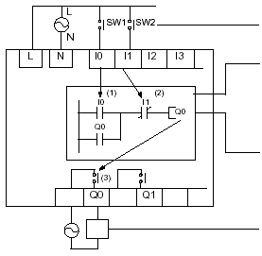
_ Dây L và dây N phải được mắc đúng vào ngõ vào của nguồn AC.
_ Không được đảo ngược vị trí giữa dây L và N khi nối vào đường cấp nguồn của CPU Unit.
 Chú ý khi nối dây:
Quan sát cực tính khi cấp nguồn cho ngõ vào. Sẽ không có tín hiệu vào khi ta nối sai.
Phải đảm bảo thông số dòng định mức của ZEN so với dòng của nguồn cung cấp vào.
Không có sự hạn chế ngõ vào/ ra trên module mở rộng.
Không được nối trực tiếp một dây đôi của dòng điện xoay chiều tới ngõ vào của CPU.
* Nguồn DC: điện áp 24VDC, công suất 6.5 Hz.
_ Nối đúng cực “+” và cực “ – “ nguồn DC vào CPU Unit.
_ Nối dây ngõ vào: cực “ – “ nối vào chân COM, cực “+” nối vào chân công tắc.
_ Chân I4, I5 sử dụng ngõ vào analog, điện áp ngõ vào từ 0÷10V.
• Cách nối dây cho ngõ ra:
* Kiểu đầu ra rơle: tất cả 4 đầu ra của rơle độc lập với nhau, không có sự hạn chế đặt biệt về cực tính.
* Kiểu đầu ra transistor: tất cả 4 đầu ra của transistor độc lập với nhau. Tuy những thiết bị đầu cuối của chúng có cực tính nhưng không có vấn đề nào xảy ra nếu thay đổi ngược kết nối định vị của nguồn và tải.
d. Phương pháp lắp PIN:
Chương trình bật thang và tất cả các thiết bị lập trình khác đều có thể lưu trong bộ nhớ EFROM của CPU ngoại trừ lịch, đồng hồ, các bit của Timer có lưu và giá trị hiện hành của Timer/ Counter được lưu bằng tụ. Như vậy, nếu nguồn cung cấp bị ngắt trong một thời gian dài ( khoảng 2 ngày hoặc hơn ở 25⁰C), các dữ liệu này bị xóa. Để tránh hiện tượng này, lắp một bộ pin vào thiết bị ZEN cho hệ thống có nguồn nuôi từ Pin trong trường hợp hệ thống mất điện trong thời gian dài.
Cách lắp nguồn pin theo các bước sau:
Bước 1: Xoay nhẹ bộ Pin sang một bên và ấn mấu dưới bộ pin vào chỗ lắp ở bên trái của CPU.
Bước 2: Nối bộ pin với đầu nối của CPU.
Bước 3: Ấn mấu trên đầu bộ pin vào module CPU.
II. TẬP LỆNH ZEN VÀ CÁCH SỬ DỤNG.
1. Ngõ vào/ ra (I/O bits):
Các vùng nhớ và các loại địa chỉ
Ký hiệu | Mô tả | Loại địa chỉ bit và số bit | Sử dụng làm ngõ vào/ra | Chức năng
I | Các bit đầu vào của CPU | I₀ ÷ I₈ ( 8 bit) | vào | Sử dụng giống nhau
X | Các bit đầu vào của module mở rộng | X₀ ÷ X_{b} ( 12 bit) | vào | Sử dụng giống nhau
B | Công tắc | B₀ ÷ B₇ ( 8 bit) | vào | Bật ON/ OFF
A | Bit so sánh Analog (4) | A₀ ÷ A₃ ( 4 bit) | vào | So sánh (≥ ≤) giữa I4 và I5.
P | Bit so sánh Timer/ Couter | P₀ ÷ P_{f} ( 16 bit) | vào | So sánh giá trị hiện tại của Timer/Counter và giá trị thiết đặt.
@ | Timer tuần (5) | @₀ ÷ @₇ ( 8 bit) | vào | Đặt: bật ON/OFF giữa các ngày trong tuần.
* | Timer ngày tháng (5) | *₀ ÷ *₇ ( 8 bit) | vào | Đặt: bật ON/OFF giữa các ngày trong tháng.
Q | Các bit đầu ra của CPU | Q₀ ÷ Q₃ (4 bit) | vào/ra | Q và Y tương ứng với CPU Unit và các Module mở rộng I/O ở ngõ ra  Chức năng: có thể làm ngõ ra thường([), set(S), Reset(R), ngõ ra luân phiên(A)
Y | Bit ra của CPU mở rộng | Y₀ ÷ Y_{b} (12 bit) | vào/ra
M | Bit làm việc ( Work bit ) | M₀ ÷ M_{f} (16bit) | vào/ra
H | Bit có lưu | H₀ ÷ H_{f} ( 16 bit) | vào/ra
T | Rơ le thời gian ( Timer) | T₀ ÷ T₇ ( 8 bit) | vào/ra | Chức năng: có thể là On delay (X), OFF delay (■), xung Oneshot (O), hoặc xung phóng hồ quang (F).  Giá trị đặt: 00s 010ms đến 99s990ms  00min 01s đến 99min 59s  00h 01 min đến 99h 59 min
# | Timer có lưu | #₀ ÷ #₃ ( 4 bit) | vào/ra
C | Bộ đếm | C₀ ÷ C₇ ( 8 bit) | vào/ra | Chức năng: Hàm gia tăng hoặc bộ đếm.  Giá trị đặt: 0001 đến 9999 (4 chữ số thập phân)
D | Bit hiển thị | D₀ ÷ D₇ ( 8 bit) | ra | Hiển thị chuỗi ký tự, ngày, thời gian đặt giá trị cho Counter.  Hiển thị ra màn hình LCD

III. LẬP TRÌNH BẰNG TAY TRÊN ZEN.
1. Địa chỉ nút nhấn:
Địa chỉ nút nhấn | Nút thao tác
B0 | ESC ( Huỷ bỏ lệnh vừa thực hiện)
B1 | OK ( Đồng ý)
B2 | DOWN ( xuống dưới)
B3 | LEFT (Qua trái)
B4 | RIGHT (Qua phải)
B5 | UP (lên trên)
B6 | DEL (Xoá bỏ)
B7 | ALT

2. Cách sử dụng các nút nhấn:
Nút | Chức năng
Nút | Menu | Viết chương trình bật thang | Đặt thông số | Nút
DEL |  | Xoá ngõ ra, vào, đường nối. |  | B6 ON
ALT |  | - Vị trí công tắc thường đóng và thường mở.  - Thay đổi kiểu nối dây.  - Chèn một đường khác. |  | B7 ON
UP | Di chuyển con trỏ lên xuống | - Di chuyển con trỏ.  - Chọn kiểu bit và chức năng | - Di chuyển con trỏ  - Thay đổi thông số | B5 ON
DOWN | Di chuyển con trỏ lên xuống | - Di chuyển con trỏ.  - Chọn kiểu bit và chức năng | - Di chuyển con trỏ  - Thay đổi thông số | B2 ON
LEFT |  | Di chuyển con trỏ | Di chuyển con trỏ | B3 ON
RIGHT |  | Di chuyển con trỏ | Di chuyển con trỏ | B4 ON
ESC | Trở lại màn hình trước | Huỷ giá trị đã chọn | Huỷ bỏ | B0 ON
OK | Chọn menu tại vị trí con trỏ | Xác định cách đặt | Xác định cách đặt | B1 ON

IV. LẬP TRÌNH BẰNG PHẦN MỀM ZEN SOFT.
1. Cài đặt phần mềm.
* Yêu cầu cấu hình máy tính:
_ Hệ điều hành: Windowns XP.
_ CPU: Pentium hoặc cao hơn.
_ Bộ nhớ (memory): tối thiểu 1GB hoặc cao hơn.
_ Dung lương ổ đĩa cứng (HDD): cần có ổ cứng 40 GB hoặc nhiều hơn.
_ CD – ROM drive: cần có ổ đĩa CD-ROM.
_ Sự giao tiếp ( truyền tin): 1 cổng COM RS-232C ( COM port).
_ Bàn phím và chuột: cần có.
_ Màn hình: tối thiểu 800x600 dots (SVGA), hay 256 màu.
* Cách cài đặt:
B1: Đặt đĩa phần mềm vào ổ CD-ROM của máy tính. Sau đó chọn ngôn ngữ hiển thị ra màn hình rồi Click nút OK.
Chú ý: Nếu màn hình chọn ngôn ngữ không được hiển thị khi cho đĩa CD-ROM vào ổ đĩa để cài đặt, mở biểu tượng Setup Disk (CD-ROM), và double-click file Setup.exe.
B2: Khi màn hình cài đặt hiển thị, kiểm tra những chi tiết và thong tin được yêu cầu, và click nút Next.
B3: Sau khi cài đặt đã hoàn thành, click vào nút Finish.

2. Cách nhập dữ liệu cho chương trình.
B1: Nếu phần mềm bổ trợ Zen chưa được bắt đầu, khởi động đó bằng cách:
Chọn Programs/ Omron/ ZEN Support Software/ ZEN Support Software từ Windowns Start Menu. Chọn Create a new program và ấn OK để tạo chương trình mới.
Nếu phần mềm hổ trợ ZEN đã được khởi động rồi, chỉ cần click vào nút New trên thanh Toolbar. Hay có thể làm cách khác, chọn File/ New từ Menu Bar.
B2: Khi màn hình Property Settings được hiển thị, trên màn hình này, có thể vào mô hình ZEN, cấu hình (mở rộng I/O), tên dự án (project), hay lời chú thích; và sau đó kích nút OK.
B3: Khi màn hìnhviết chương trình hiển thị:
_ Nhập ngõ vào/ra, có thể sử dụng bàn phím hoặc con chuột.
_ Nhấn Enter từ bàn phím tại vị trí nhập ngõ vào/ra và chọn ngõ vào/ra.
_ Nhấp đúp chuột.
_ Nhấp vào nút Insert Input hoặc Insert Output trên thanh Toolbar.
_ Chọn Insert-Contact/Coil từ Menu Bar.
_ Hoặc click phải chuột và chọn Edit.

B4: Khi Click phải chuột vào vùng dùng để ghi ngõ vào và chọn Edit ( hay nhấn chữ E trên bàn phím), hộp các ngõ vào sẽ xuất hiện.
_ Tên bit: I, Q, X, Y, M, …..
_ Normally Open: ngõ vào thường mở.
_ Normally Closed: ngõ vào thường đóng.
_ Relay No: số bit.
_ Comment: chú thích về số bít ngõ vào của CPU.
_ Chú thích màu.
Ghi chú: khi đặt thông số, cần chỉ rõ là đặt cho Timer hay Couter.
B5: Nhấp đúp chuột lên vị trí được nhập ngõ vào tiếp theo: (để vẽ một ngõ vào nối tiếp với ngõ vào phía trước).
Lúc này hộp thoại dùng để nhập ngõ vào được hiển thị một lần nữa, lại tiến hành chọn kiểu bit, kiểu ngõ vào, số bit, lời chú thích về ngõ vào của CPU…Tất cả thao tác đều tương tự bước 4.
B6: Nếu không có ngõ vào tiếp theo nữa thì di chuyển con trỏ đến vị trí ngõ ra và click đúp chuột.
B7: Khi hộp thoại dùng để nhập ngõ ra được hiển thị, tiếp tục tiến hành chọn kiểu bit, chức năng của bit, số bit và ghi lời bình nếu được yêu cầu. Sau đó nhấn Enter nếu chấp thuận.
_ Tên bit: Q, Y, M, H, T, ….
_ Function: chức năng của bit
+ Normal out operation ([): ngõ ra thông thường.
+ Set operation (S): ngõ ra dạng Set.
+ Reset operation (R): ngõ ra dạng reset.
+ Altermate operation (A): luân phiên.
B8: Viết ngõ vào khác song song với ngõ vào đã viết:
Di chuyển con chuột đến vị trí ngõ vào gần đường phía trên và click chuột 2 lần. Lúc này, hộp thoại nhập ngõ vào được hiển thị, tiếp tục tiến hành chọn kiểu bit, chức năng của bit, số bit và ghi lời bình nếu được yêu cầu. Các thao tác giống như bước 4.
Sau đó, kéo con chuột để thẳng đứng vẽ đường kết nối.
Những đường kết nối thẳng đứng được vẽ bằng nhiều cách như:
+ Sử dụng chuột để kéo tạo đường kết nối hay để con trỏ tại vị trí cần kết nối rồi dùng phím tắt để kết nối.
+ Kích nút Insert Vertical trên thanh Toolbar.
Những đường kết nối nằm ngang được vẽ bằng nhiều cách như:
+ Sử dụng chuột để kéo tạo đường kết nối hay để con trỏ tại vị trí cần kết nối rồi dùng phím tắt để kết nối.
+ Kích nút Insert Horizontal trên thanh Toolbar hay chọn Insert/ Horizontal từ Menu Bar.

V. MỘT SỐ CHƯƠNG TRÌNH ỨNG DỤNG.
1. Điều khiển đèn chiếu sáng.
2. Điều khiển thang cuốn cho một siêu thị.
3. Điều khiển mạch mở máy tuần tự.
4. Đèn báo động.
5. Mạch điều khiển tốc độ máy giặt.

